**Eötvös Loránd Tudományegyetem**

**Informatikai Kar**

**Informatikatudományi Intézet**

**Programozáselmélet és Szoftvertechnológia Tanszék**

Szakdolgozat címe

Szerző: Témavezető:

Név Név

Programtervező informatikus BSc. beosztás, titulus

**Budapest / Szombathely, 2023**

Ide kerül a hivatalos témabejelentő lap.

Tartalomjegyzék

1. Bevezetés 1

2. Felhasználói dokumentáció 2

3. Fejlesztői dokumentáció 3

4. Összefoglalás és további fejlesztési lehetőségek 4

5. Irodalomjegyzék 5

6. Melléklet 6

# Bevezetés

A lap mérete és a margók ebben a sablonban megfelelően vannak beállítva. A betűtípus adott (Calibri) és a 12-es betűméret is. Oldalszámozás a tartalomjegyzék után kezdődik és a dokumentum végéig folytatódik. A dolgozat fő fejezetcímei adottak és mindig új oldalon kezdődnek.



1. ábra: Galaxis útikalauz stopposoknak könyv

Használjátok az automatikus számozást az ábrákhoz. Túl sok ábra esetén érdemes ábrajegyzéket beszúrni a dokumentumban az Irodalomjegyzék után. A folyó szövegben hivatkozzatok minden egyes ábrára és táblázatra is kereszthivatkozással (például így: 1. ábra, vagy táblázat esetén így: 1. táblázat).

1. táblázat: Példatáblázat

|  |  |  |
| --- | --- | --- |
| asdf |  |  |
| 1234 |  |  |

# Felhasználói dokumentáció

## Rendszer követelmények

A program futtatásához szükség van egy Linux asztali operációs rendszerre például Linux Mint (ami egy Debian alapú disztribúció), Windows alatt nem lett tesztelve, de a C++ kód platform független módon lett fejlesztve, ezenkívül erősen ajánlott egy relatív modern dedikált videókártya és az ahhoz tartozó driver-ek is. A használt GLSL shader verziója (4.30) miatt a rendszernek legalább OpenGL 4.3 verzió kell, hogy fusson.

## Telepítés

A projekthez előre elkészített binárisok nem tartoznak, így, ahhoz, hogy futtatni tudjuk, előszőr le kell fordítani. A projekt a program csomagjainak kezelésére conan-t használ és magát a projektet meson-keretrendszerrel lehet építeni, ezeket a programokat pip segítségével szerezhetjük be a PyPI-ről (Python Packaga Index). Az alábbi útmutató feltételezi, hogy már telepítve van nekünk python, conan, meson, egy alap profil létre lett hozva conan-hoz, a fordításhoz szükséges környezet létrehozásához a projektben található egy segéd bash szkript: scripts/setup.sh és a fordításához és futtatásához pedig egy scripts/run.sh szkript is.

mkdir builddir

conan install . --output-folder=builddir --build=missing

grafikus könyvtárakat a conan nem mindig tud rendesen telepíteni, vagy csak részlegesen, ezért szükségesek lehetnek a -c tools.system.package_manager:mode=install -c tools.system.package_manager:sudo=**True opciók is,** de bizonyos használt könyvtárakat (opengl, glu, glew) érdemes lehet először a rendszer csomagkezelőjével (Linux Mint esetében apt) telepíteni

*conan install . --output-folder=builddir --build=missing -c tools.system.package_manager:mode=install -c tools.system.package_manager:sudo=True*

cd builddir

meson setup --wipe --warnlevel 3 --native-file conan_meson_native.ini .. meson-src

program fordítása:

meson compile -C meson-src

meson install -C meson-src --skip-subprojects --quiet

végül az program futtatása

cd meson-src/app

./main

(a könyvtár váltás fontos, ./meson-src/app/main nem elég, mert számít az aktuális munkakönyvtár)

Ha minden jól ment, az alábbi ábrához hasonló a program indítás utáni állapota.

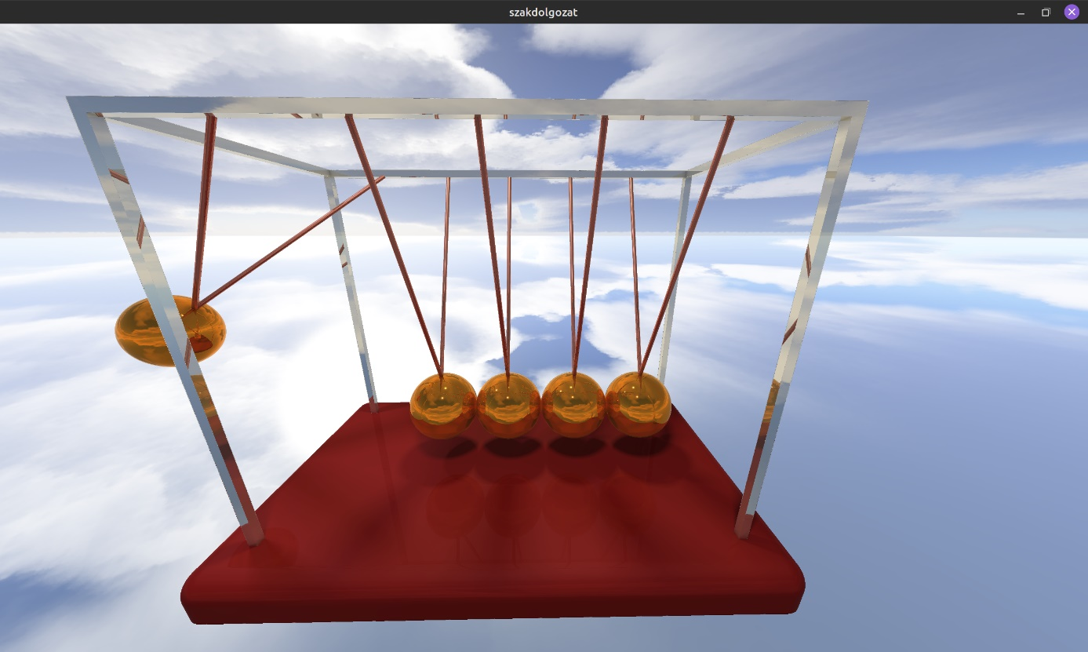

## Billentyűzet és egér műveletek

Billentyű műveletek:

* Escape: kilépés, applikáció bezárása
* i: beállítások ablak megjelenítése, elrejtése
* w, a, s, d, e, q: rendre a kamera előre, balra, hátra, jobbra, felfele, lefele történő mozgatása

Ha a bal egér gombot lenyomva tartjuk és mozgatjuk az egeret, akkor az a kamerát fogja mozgatni, ha pedig a jobbat tartjuk lenyomva, akkor pedig a mozgatás hatására nagyítani/kicsinyíteni fogja a képet. A görgő segítségével is (jobb egér gomb + mozgatáson kívül) lehet zoom-olni.

## Beállítások

Az ablak több lenyíló fülre van osztva, amelyekre, ha rákattintunk az egérrel akkor az adott al menü lenyílik, némelyik menü pont további részekre is van osztva.

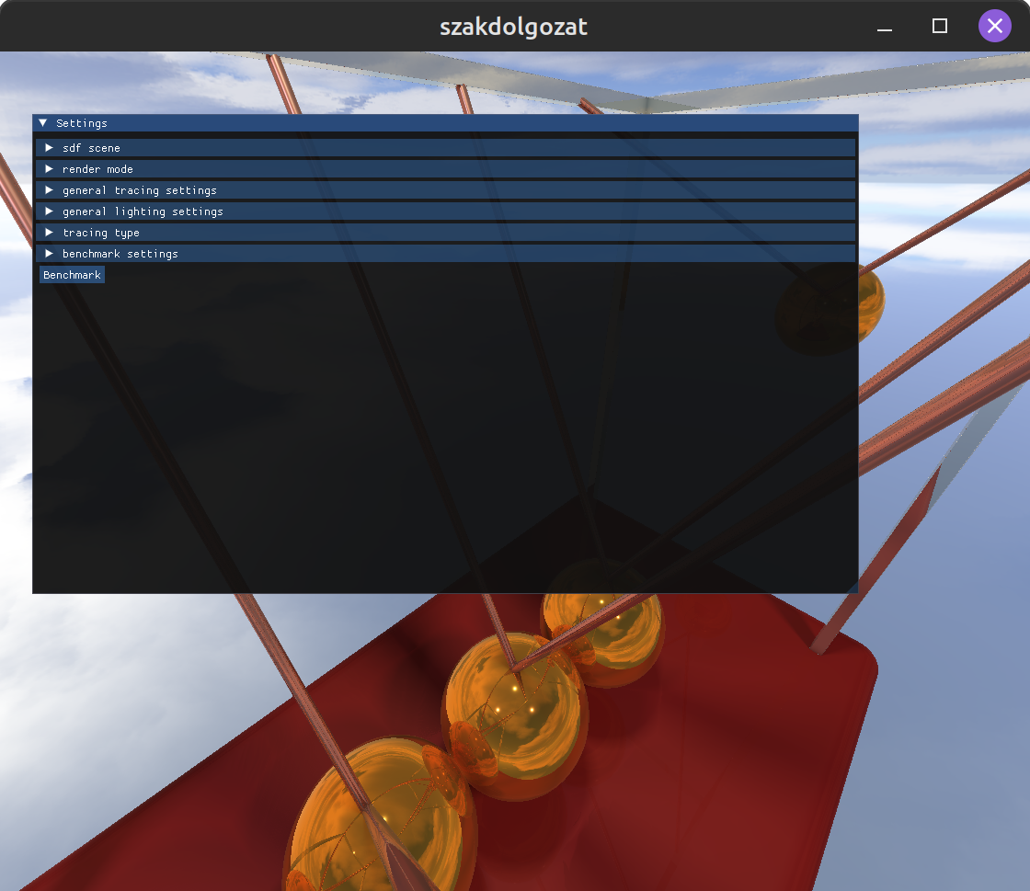

az alábbi ábrán az első 4 al menü látható:

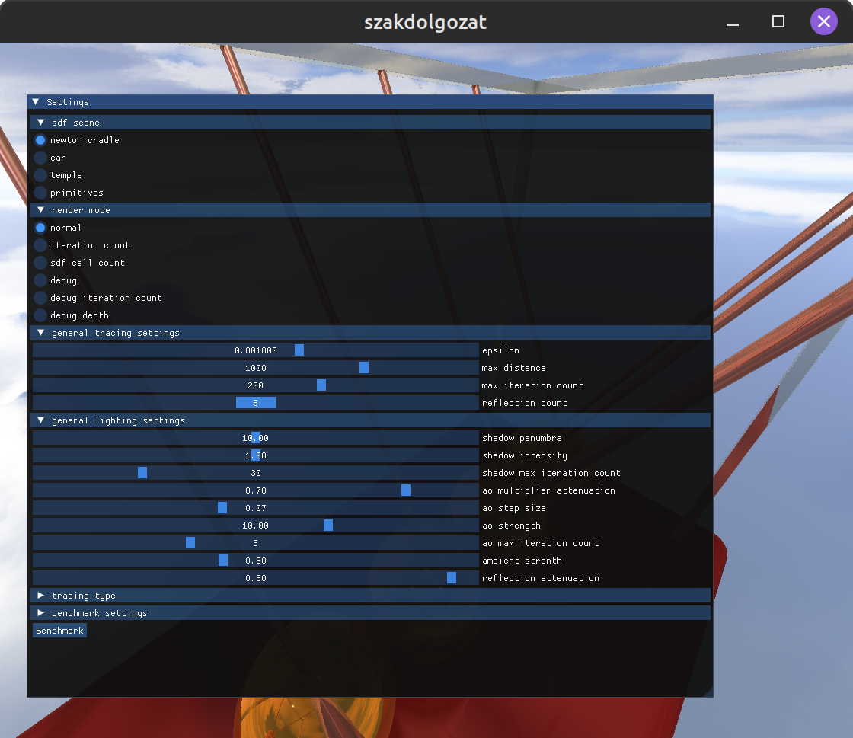

Ezek közül az első az SDF jelenet kiválasztására ad lehetőséget, például, ha kiválasztjuk a „primitives” opciót, akkor (a menüt elrejtve) valahogy így fog kinézni:

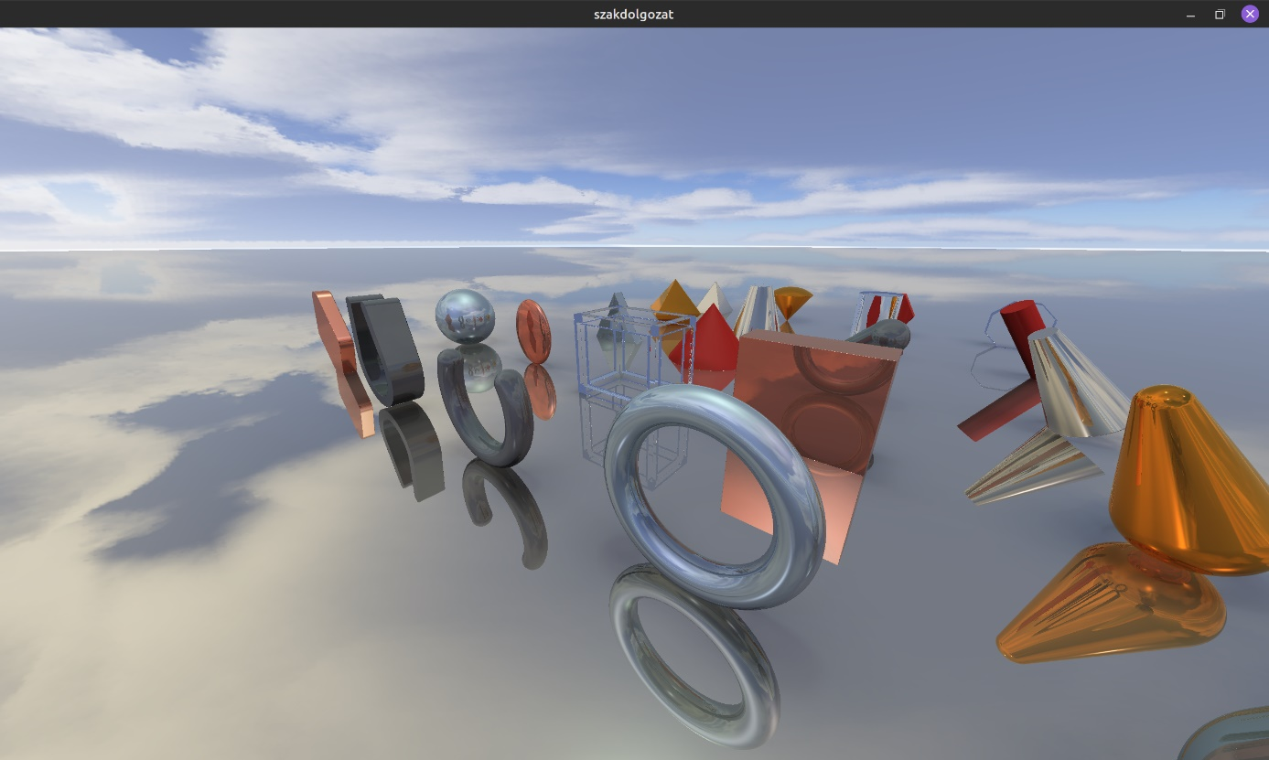

A második opció a különböző nézeti módok között ad választhatósági lehetőséget, lásd: TODO

A harmadik és negyedük fül a különböző módoktól független paramétereket tartalmazza, ezek közül a harmadik a gömb/kúpkövetés paraméterei, míg a negyedik opciói az árnyékok, ambiens kitakarás és a maximum tükröződések állítására szolgálnak.

Az alábbi ábrán a módszert kiválasztó fül (5.) és a relaxált valamint a javított módszerhez tartozó gömbkövetési paramétereket (a naiv módszerhez külön nincsenek) lehet látni

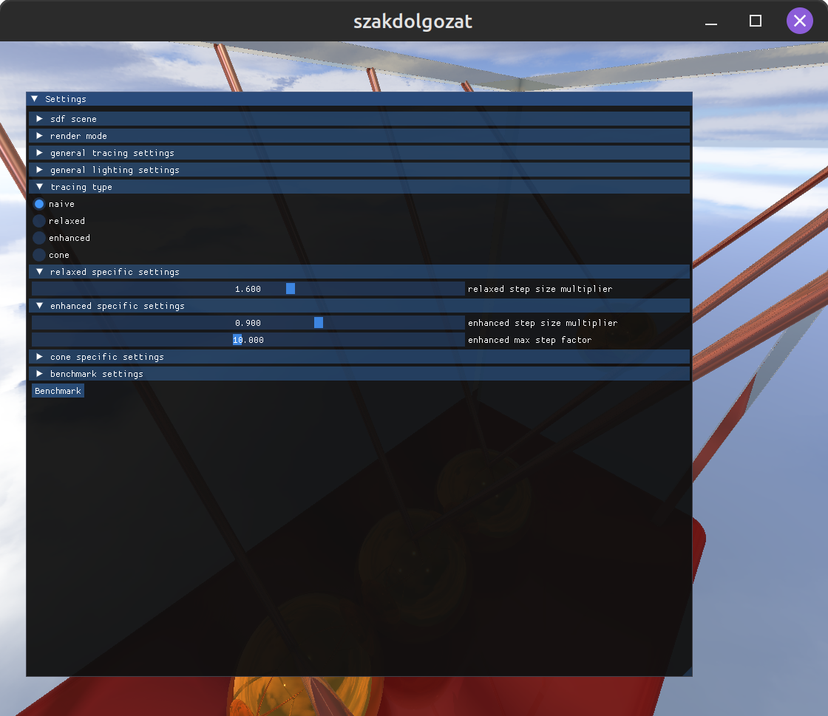

az alábbi ábrán pedig a kúpkövetéshez tartozó paraméterek láthatóak, köztük a kiindulási kúpméret állítható, a köztes epszilon, köztes (kúpkövetés alatti) gömbkövetési módszer (módosított, hogy működjen a kúpkövetéssel) és az azokhoz tartozó paraméterek, valamint a kúpkövetés befejezte után futó gömbkevetési módszer és az azokhoz tartozó paraméterek

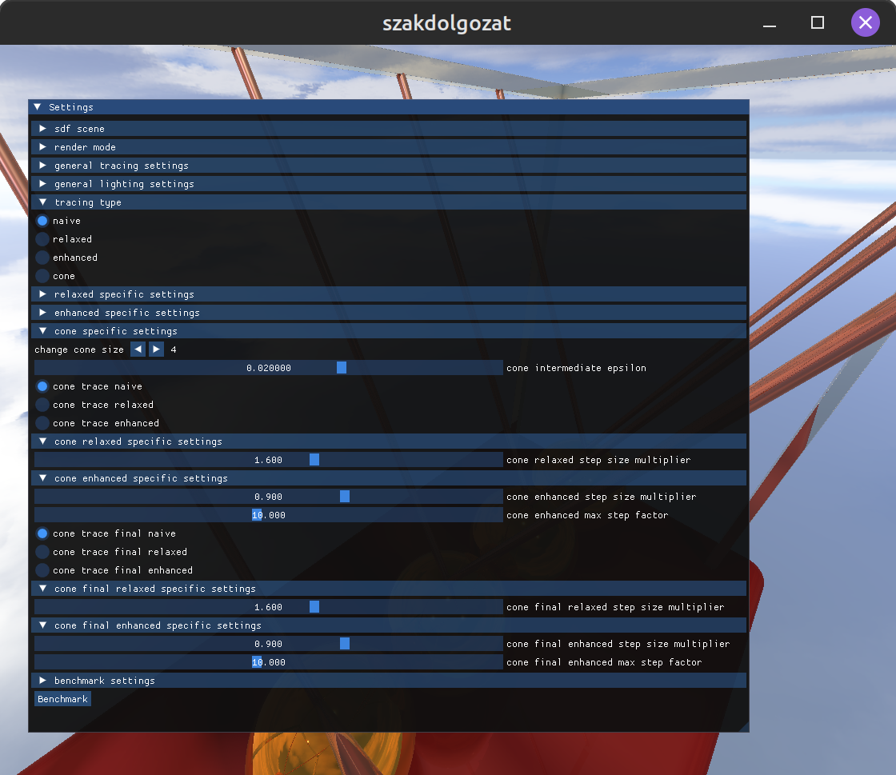

Az utolsó menüpontban pedig a „benchmark”-hoz tartozó paraméterek: a viszonyítási minta iteráció limitje, valamint azok a paraméterek, amelyek meghatározzák, hogy milyen iteráció limitek mellett fusson le és hányszor. Ezen kívül még egy gomb is található, amely elindítja a „benchmark”-ot, itt megjegyzendő, hogy a „benchmark” futása alatt, az ablakot bezárni és rendesen interaktálni vele nem lehet, hiszen szinkronizált módon lett implementálva, így blokkol, amíg be nem fejeződik.

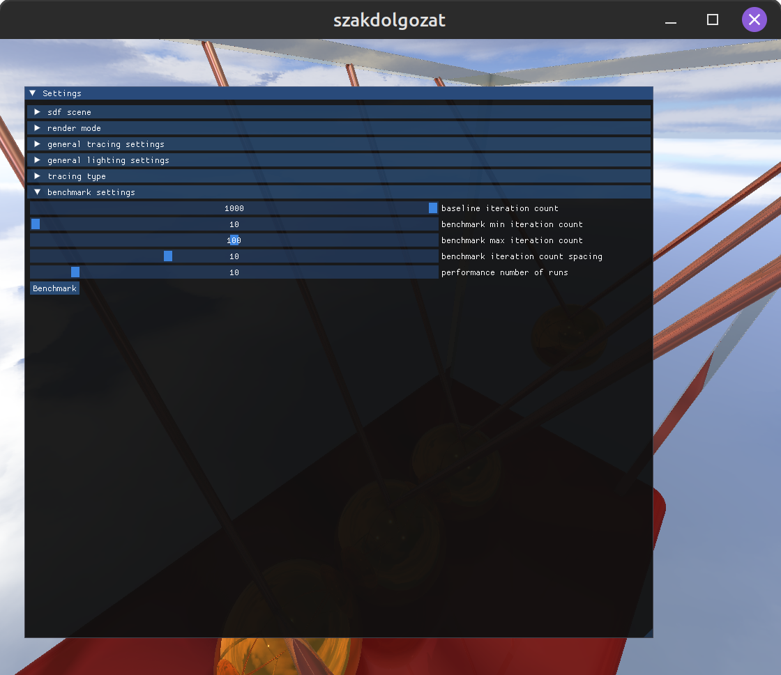

# Elmélet

## SDF

A távolságfüggvények (Distance Function) a tér minden pontjához hozzárendeli az implicit felület legközelebbi pontjától vett távolságot. Az előjeles távolságfüggvény (Signed Distance Function) annyiban különbözik, hogy negatív értékeket (-1 szeresét) rendel hozzá a felület belsejében lévő pontokhoz, tehát, ha a pont a felületen kívül van, akkor pozitív a távolság, ha a felületen van, akkor nulla és negatív ha a belsejében van.

## Sphere Tracing

A gömbkövetés a sugárkövetések egyik változata, melynek célja a sugár és az előjeles távolságfüggvény felület metszéspontjának megtalálása. Az alap módszer ezt úgy éri el, hogy a sugár kiinduló pontjából a sugár mentén haladva először kiértékeli az SDF-et az adott pontból, majd a kapott távolságnyit lép előre, és ezt ismétli mindaddig, amíg 3 feltétel igaz:

* a lépés mértéke nagyobb, mint egy választott érték epszilon (álltalában kicsi: 0.001) szorozva a megtett úttal
* a kiindulás pontjától vett távolság kisseb mint egy választott limit (pl: 1000)
* az iterációk száma nem lépet át egy megadott határt

az alábbi ábrán egy 12 egyforma hosszúságú részre felosztott szakasz látható, ami most a képernyőt szimbolizálja, a kék pontok a „pixelek” határait jelölik, míg a piros pontok a pixelek közepeit jelölik, a zöld kúp a kamera frusztrumát jelöli, a kék kúp egy pixel frusztrumát jelöli

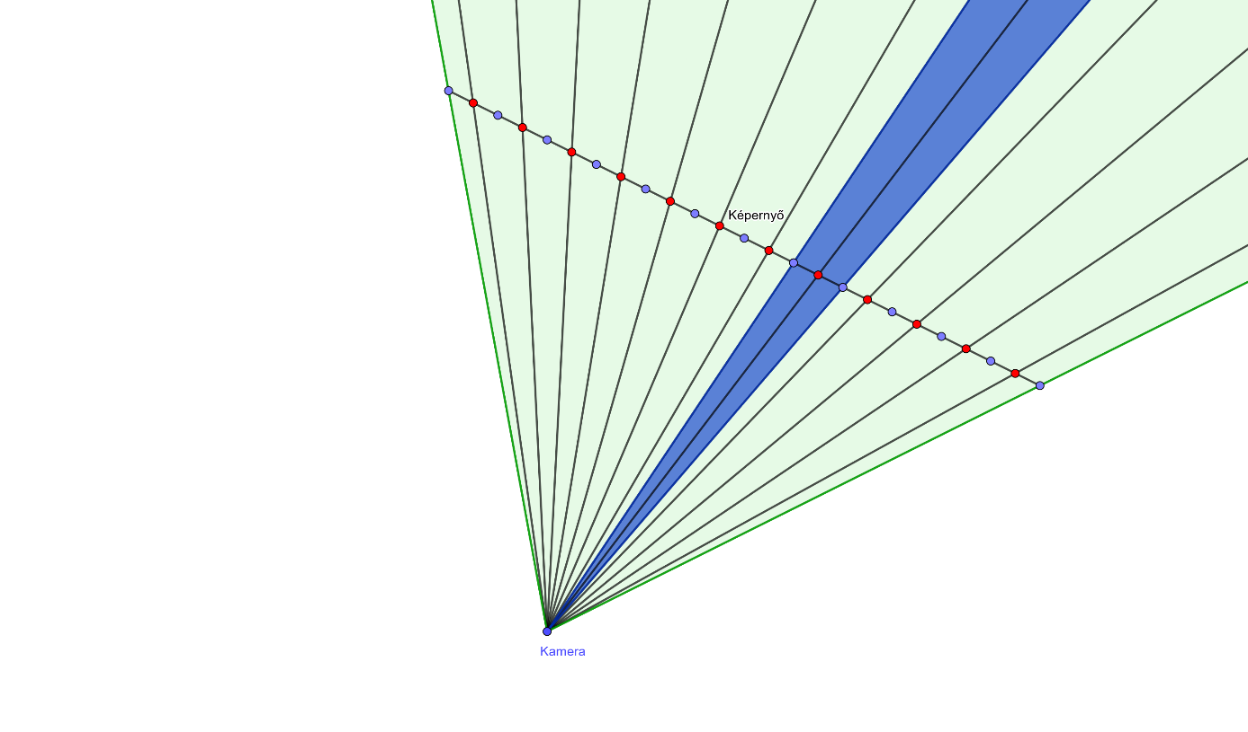

a gömbkövetés lényege, hogy a pixel közepéből indulú sugár mentén keressük a felülettel való metszési pontot, az alábbi ábrán a hagyományos gömbkövetés látható, ahol most az átláthatóság kedvéért 2 sugár van csak berajzolva, az első sugár eltalálja az SDF-et (piros testek), míg a második nem

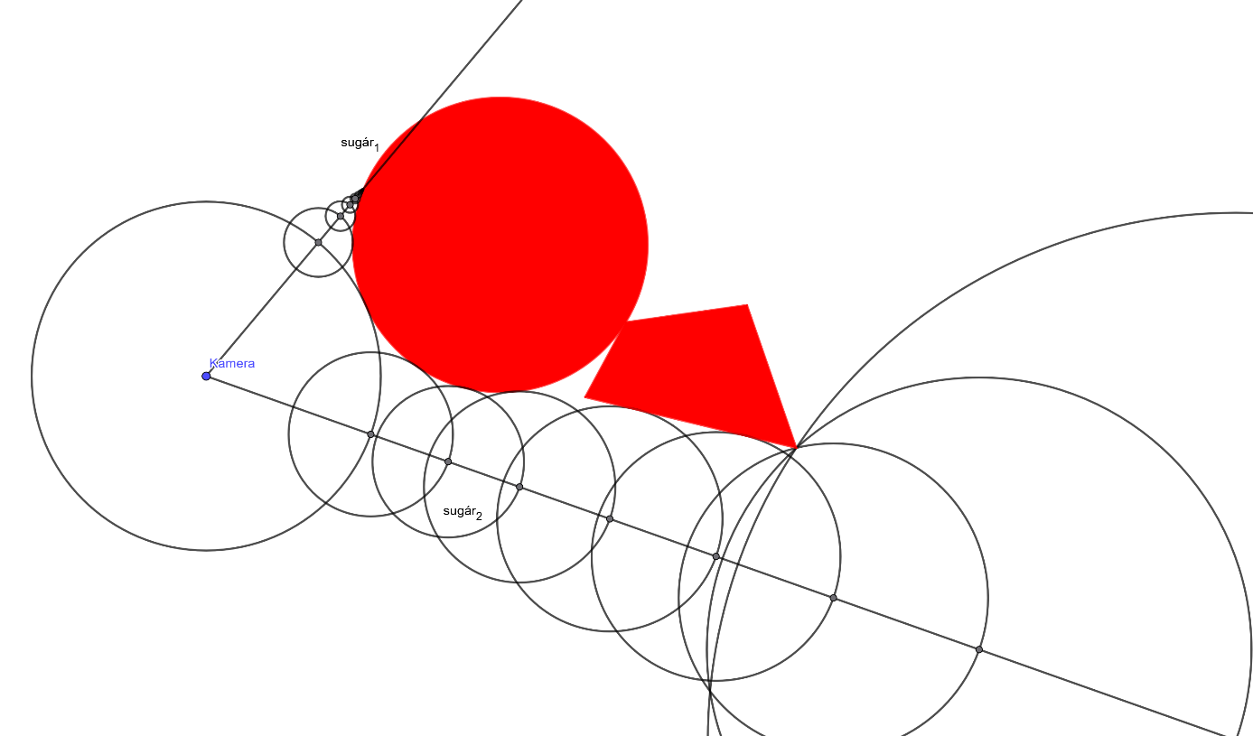

## Relaxed és Enhanced Sphere Tracing

A relaxált és javított gömbkövetés úgy próbálja az alap gömbkövetést gyorsítani, hogy ahelyett, hogy az SDF kiértékeléséből származó távolságnyit lépne, helyette annak többszörösét lépi, majd a lépést követő SDF kiértékelés távolságával ellenőrzi, hogy nem lépett-e túl sokat, ha nem, akkor halad tovább, viszont, ha igen, akkor visszamegy ez előző pontra, és csak egyszeresét lépi. Ezzel ugyanazt a távolságot potenciálisan kevesebb iterációval vagy ugyanannyi iterációval nagyobb távolságot megtéve.

A relaxált a lépés méretét szorzó skalárt egy fix konstansból kapja.

A javított gömbkövetés a két megelőző lépés pontja közötti távolság (azaz az előző lépés mértéke) és a két pont SDF távolság felhasználásával becsüli a szorzót. Ezt a szorzót ezen túl még, beszorozza, egy nulla és 1 közötti fix paraméterrel (pl.: 0.9), ezzel csökkentve a visszalépések számát, amiket kicsi numerikus hibák okoznának, majd még beszorítja (clamp) 1 és egy paraméterül megadott konstans közé (pl.:10), ez extrém esetek elkerülése miatt van.

## Kúpkövetés

A cél itt is az alap gömbkövetés gyorsítása, viszont a módszer más, az algoritmus lényege, ahelyett, hogy a képernyő minden pixeléből külön sugarat indítana, helyette szomszédos pixeleket egyesítő kúpokat használ, és azok mentén iterál addig, amíg 3 feltétel igaz:

* a lépés mértéke, ami itt nem az adott pont SDF értéke, hanem az mínusz a pontbeli kúp sugara nagyobb, mint egy fix epszilon (az alap módszernél nagyobb pl.:0.02) paraméter
* hasonlóan a többi módszerhez nem lépett át egy max távolság határt és az iterációk száma is egy limit alatt van

### A kúpok sugarának és irányának meghatározása

Az alábbi ábrán egy térbeli téglalap kamera szemszögéből kiinduló gúlája látható, (az implementációban csakis négyzeteket használok, amik egy vagy több pixelből álló „blokkokat” reprezentálnak), a cél az az, hogy ezt a gúlát a lehető legkisseb körbe ölelő kúpot megtaláljuk

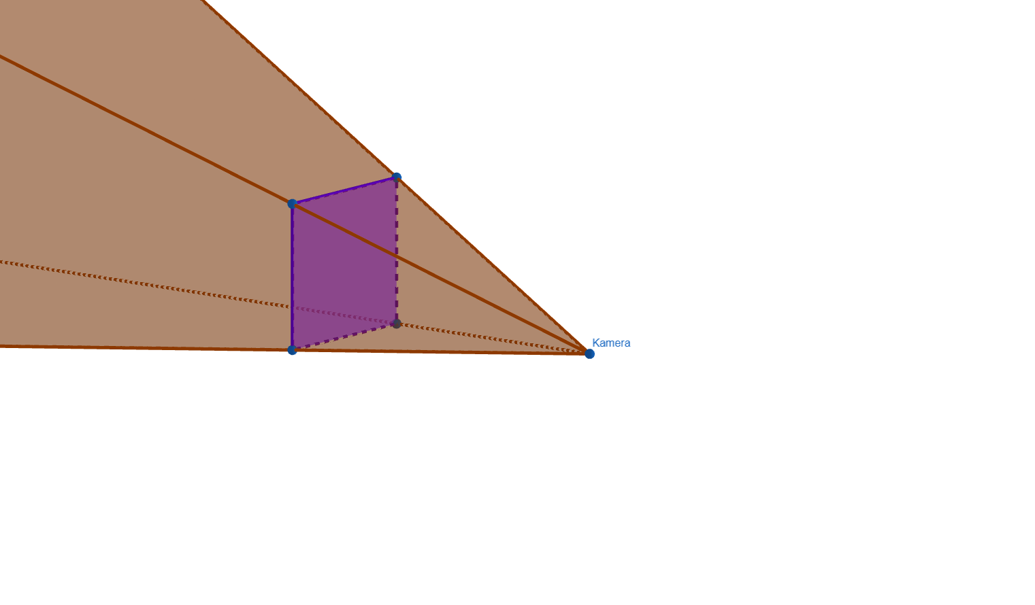

a kúp megtalálását át lehet fogalmazni, úgy, hogy a téglalap/négyzet sarkait egy gömb felületére vetítjük, ami az alábbi ábrán látható:

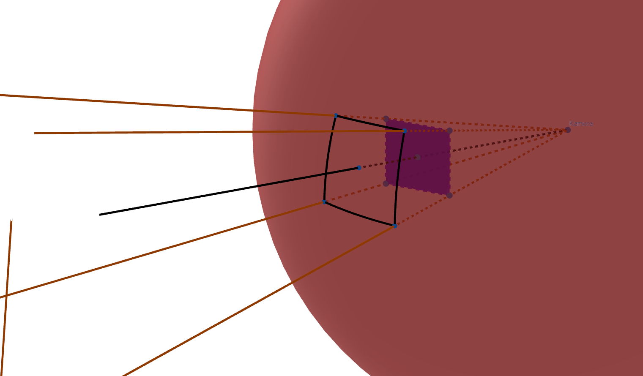

majd a vetített pontok magába foglaló lehető legkisseb kört (a gömb felületén) keressük (valójában a kör origója érdekes, abból a sugarat könnyedén kiszámolhatjuk), az alábbi ábrán látható a naiv megoldás, ami az eredeti téglalap/négyzet közepét vetíti a gömb felületére és használja azt a kör/kúp közepének/irányának, az alábbi ábrán a kékkel látható ez a kör

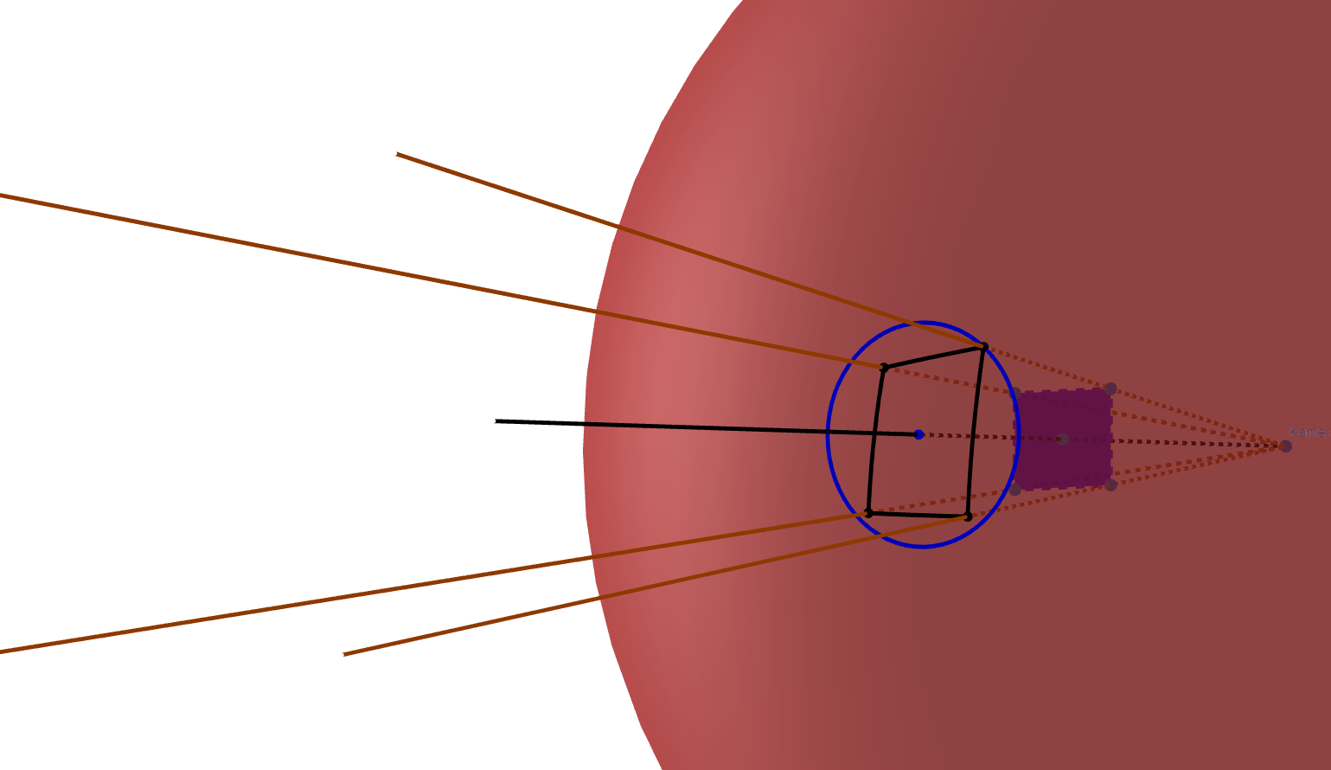

az alábbi ábrán a kékkel látható a naiv megoldás, míg a zöld egy szinte optimális megoldást adó módszer, ami lényegében a vetítés utáni hosszabb átló közepét használja a kör/kúp közepének/irányának, ez nem mindig a legoptimálisabb megoldás mivel az átló és a kamerához közelebbi vetített pont által alkotott háromszög lehet hegyesszögű a kamerához közeli pontnál, de bőven elég jó közelítés

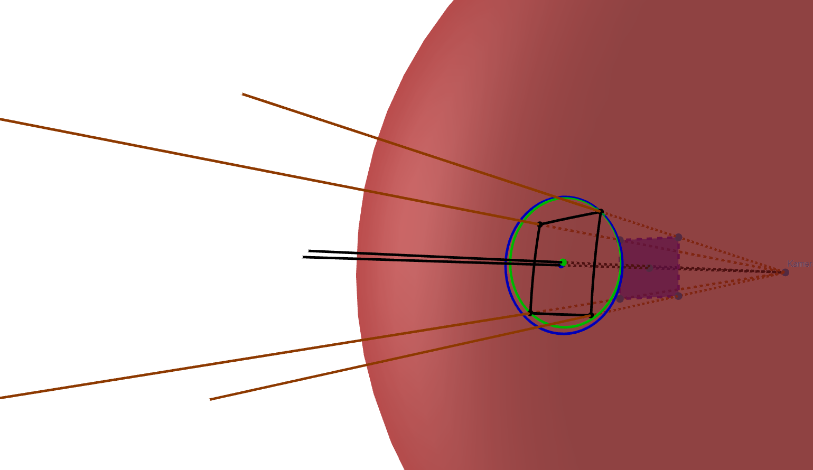

az alábbi ábrán a piros pont jelöli a kamera szemszögét és berajzolva láthatóak, hogy a négyzeteknek melyik átlójai lesznek hosszabbak a vetítés után

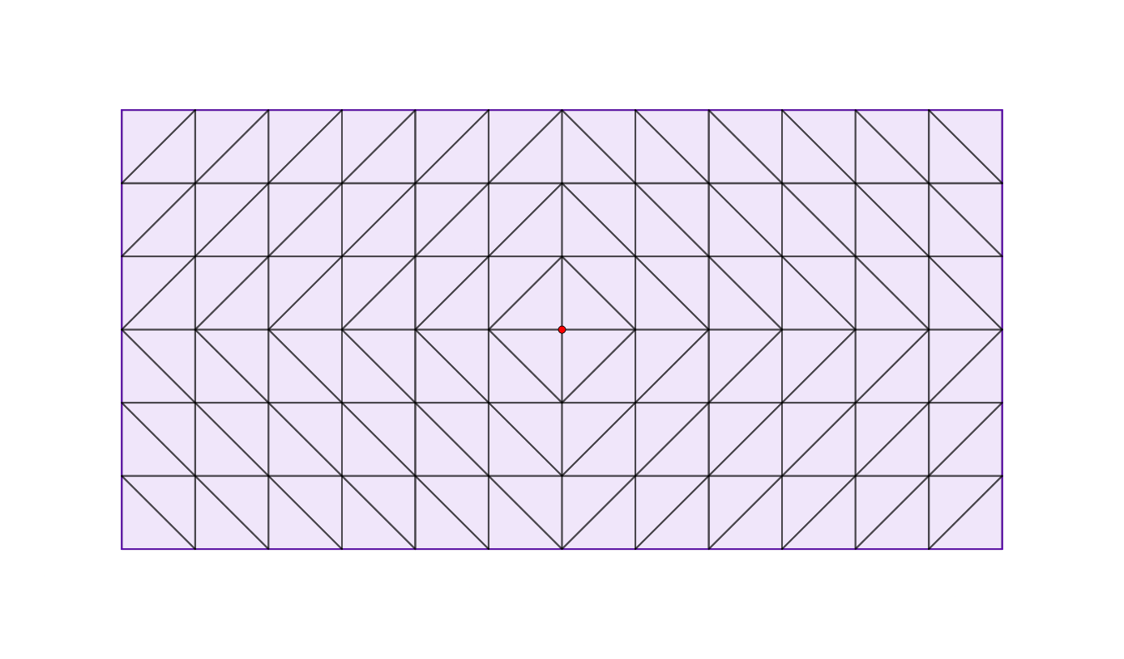

az alábbi ábrákon pirossal vannak jelölve azok a pontok, ahol ez nem vezet a minimális kúpméret kiszámításához

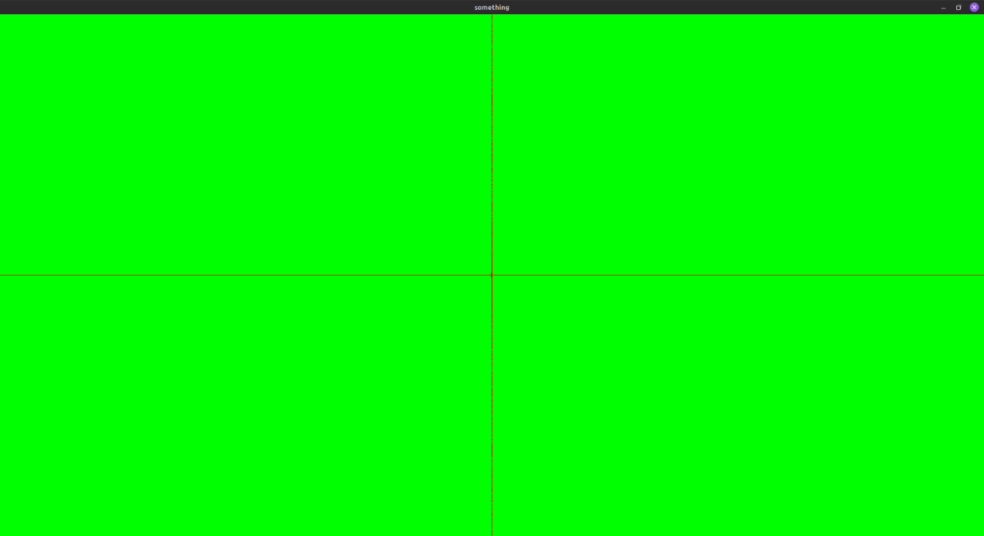



### Kúpkövetés 2D példa

az alábbi ábrán a kúpkövetés első lépése látható, piros alakzatok alkotják a távolságfüggvényt, lila kúp a kamerából kiinduló frusztrum, a kék és piros pontok a „pixelek” határait és közepeit jelölik (jelenleg a képernyőnk 4 pixelből áll), a szaggatott vonal mindig az aktuális kúp irányát (közepét) adja meg, jelenleg 1 kúp van (4 pixel nagyságú), a zöld korong pedig a már megtett távolságot jelöli (tudjuk, hogy ezen belül nem ütköztünk)

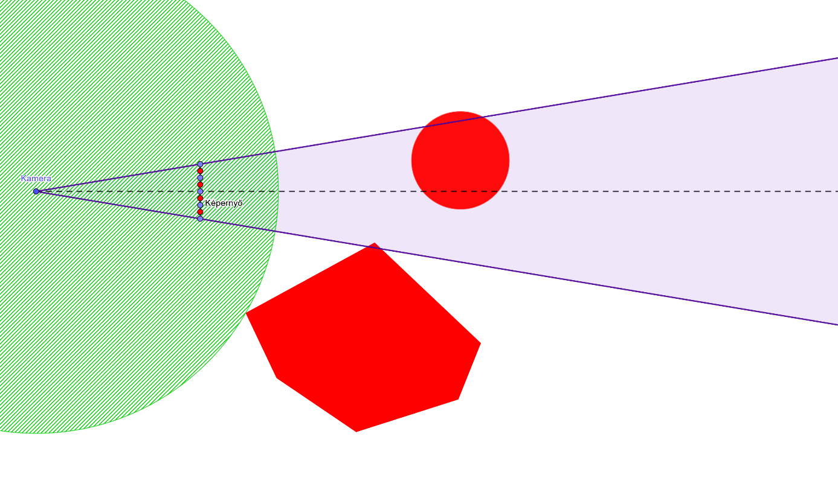

ha akkorát lépnénk, mint amekkora a távolságfüggvény kiértékeléséből származó távolság, akkor lehet, hogy azt (vagy egy részét) átlépnénk, az alábbi ábrán ez a kritikus terület kékkel van jelölve

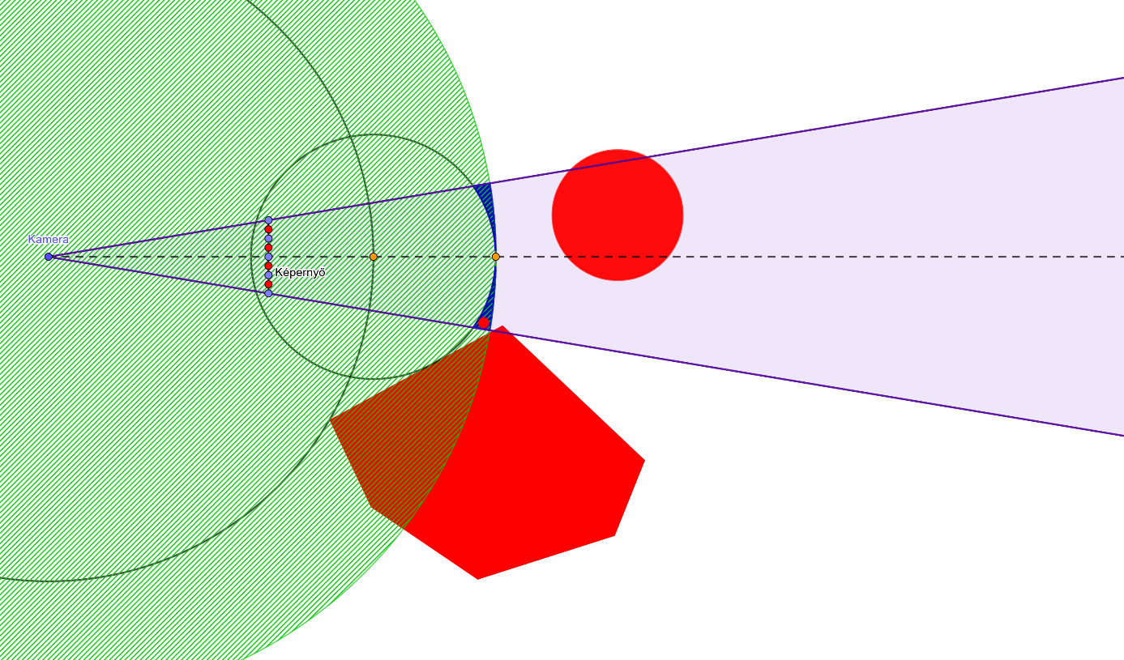

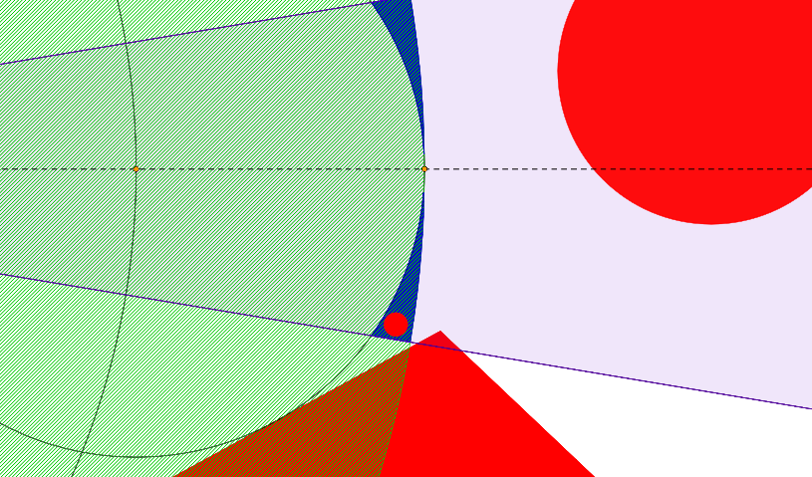

az alábbi ábrán az optimális megoldás látható ehhez a példához (lehető legnagyobbat léptük, úgy, hogy a program helyességét megőriztük):

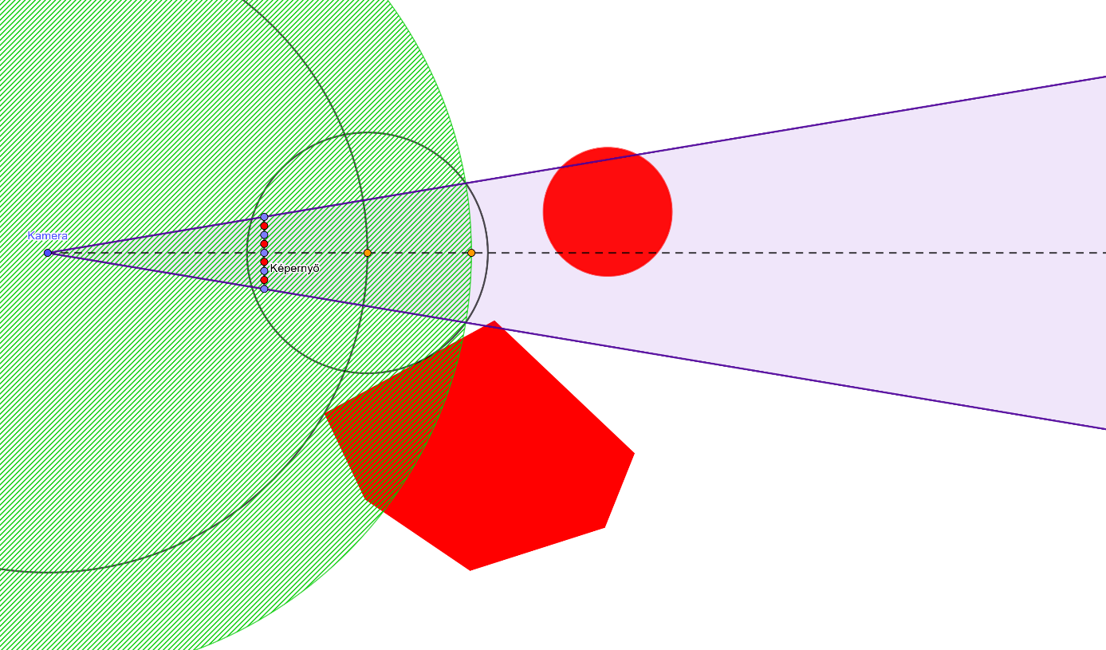

mivel az optimális megoldást kiszámítása meglehetősen költséges (3D-ben a gúla 4 sarok sugarát kéne egy gömbbel metszeni) és ráadásul problémás lehet a kúpok felbontásánál is, ha nem jól implementáljuk, ezért egy közelítést fogunk alkalmazni, aminek a lényege, hogy a kapott távolságból kivonjuk a kúpunk sugarát (a sugarat abból a pontból vesszük, ahonnan a távolságfüggvényt meghívtuk) és csak akkorát lépünk

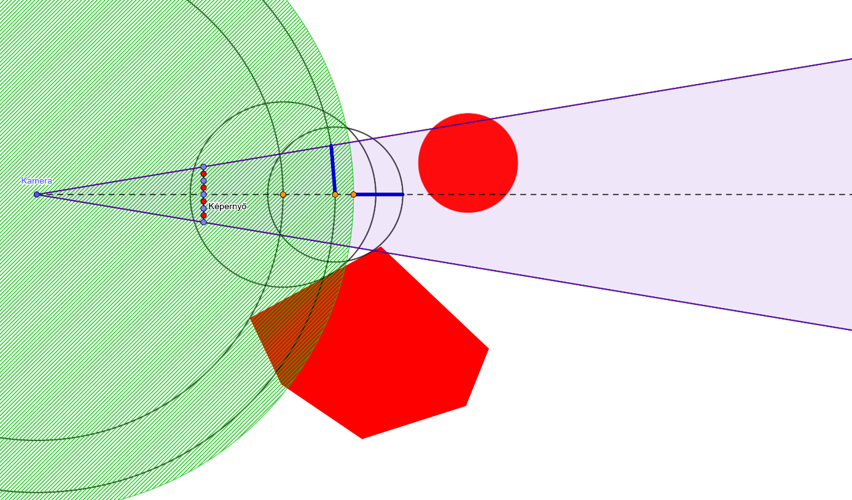

ez a közelítés helyes még ilyen elfajult helyzetben is (végtelen távolságot megtettünk):

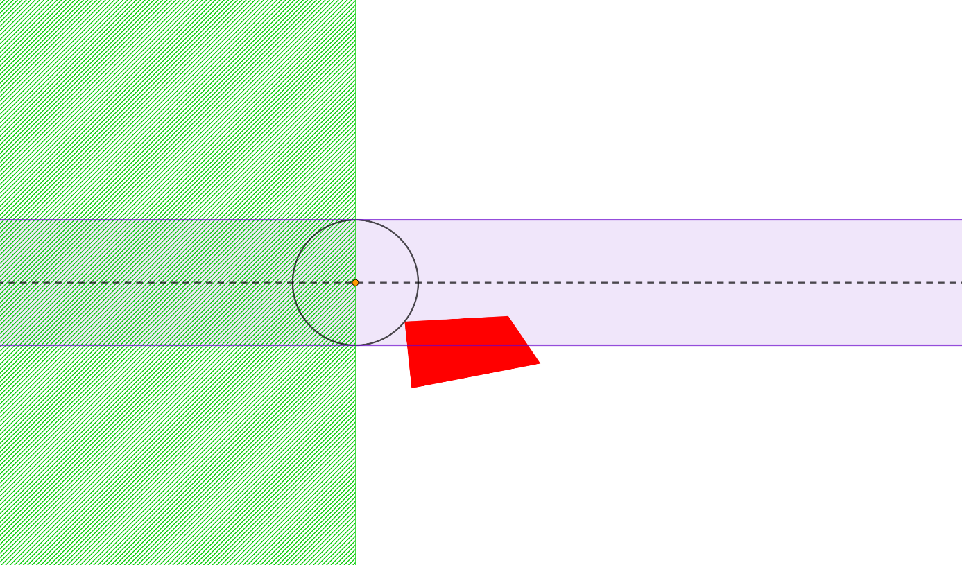

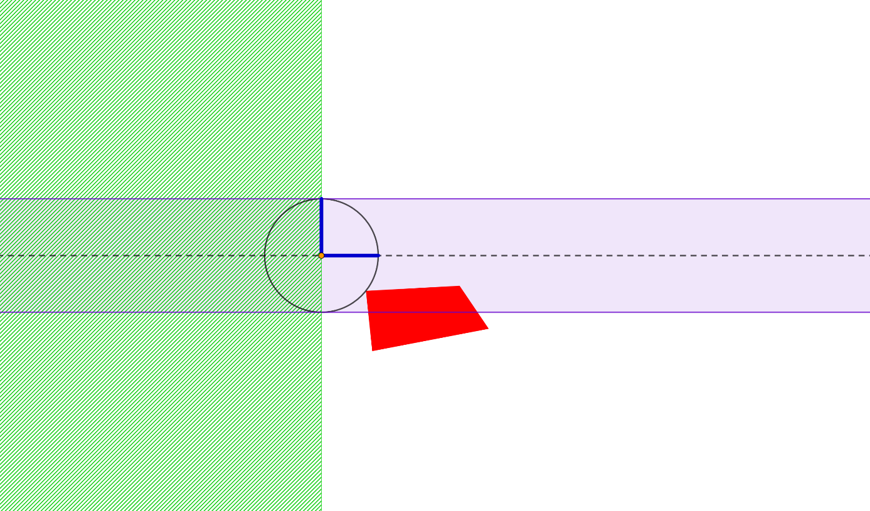

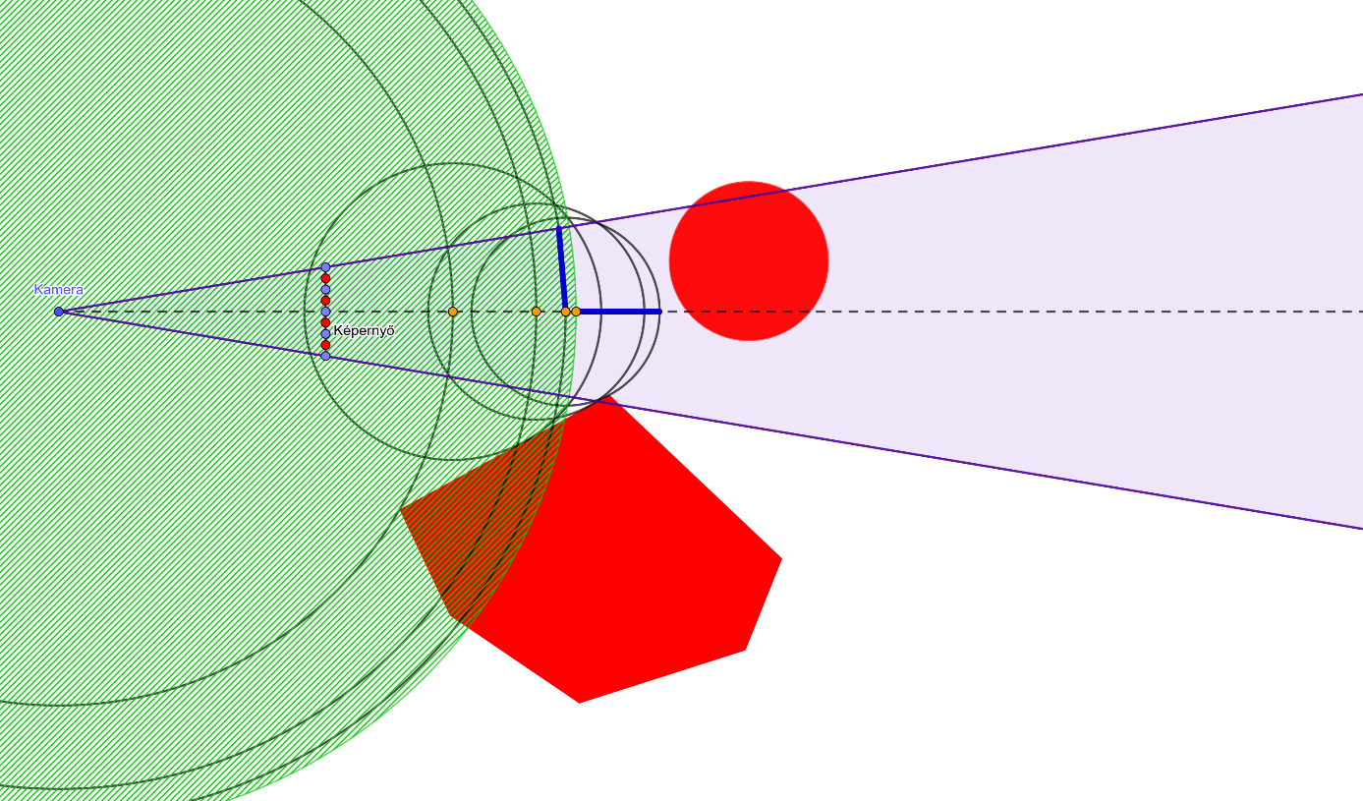

ha a lépés mértéke túl kicsi (kisebb, mint egy epszilon paraméter), akkor a kúpunkat több kisebb kúpra bontjuk fel

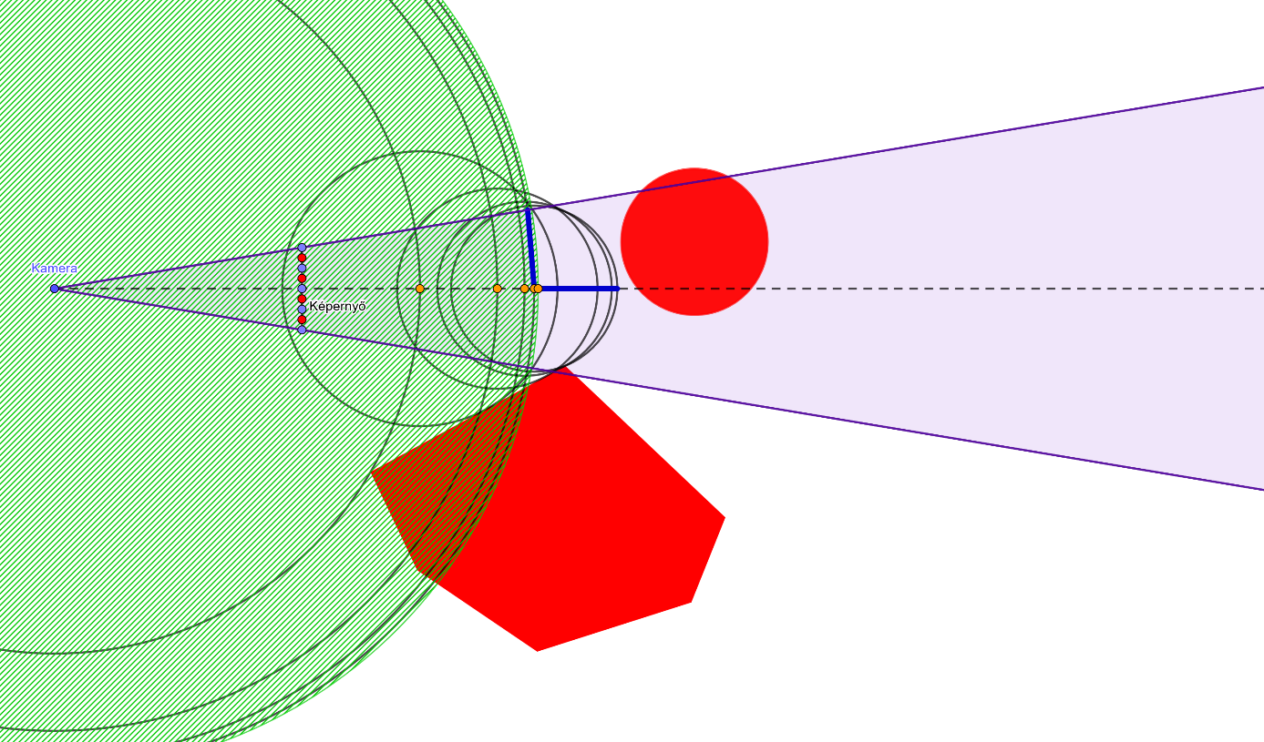

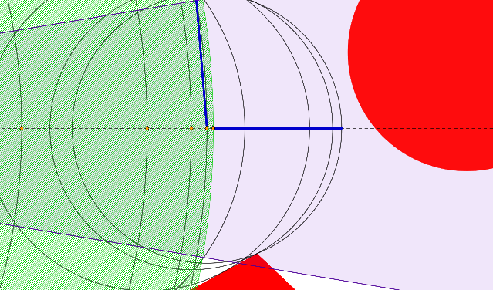

jelen esetben ezt az egy nagy kúpunkat feleztük meg és lett belőle két kisseb kúpunk és a már megtett távolságtól tudjuk folytatni azokat (innen ered a kúpkövetés előnye), úgy, hogy a program helyességét megőrizzük

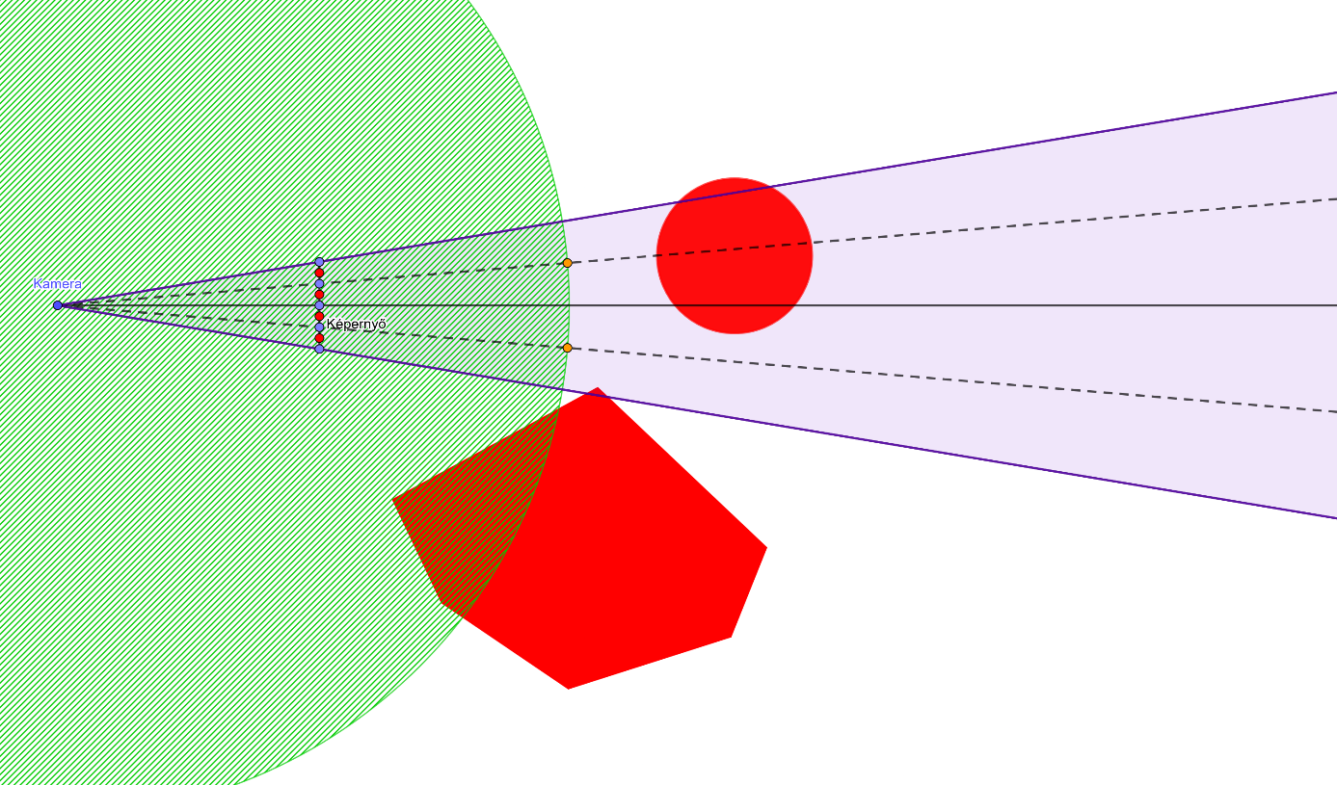

az alábbi ábrán az látható, ahogy a 2 „pixelből” álló kúp halad tovább, itt megjegyzendő, hogy a zöld korong innentől kezdve a felső kúp megtett távolságának fog megfelelni

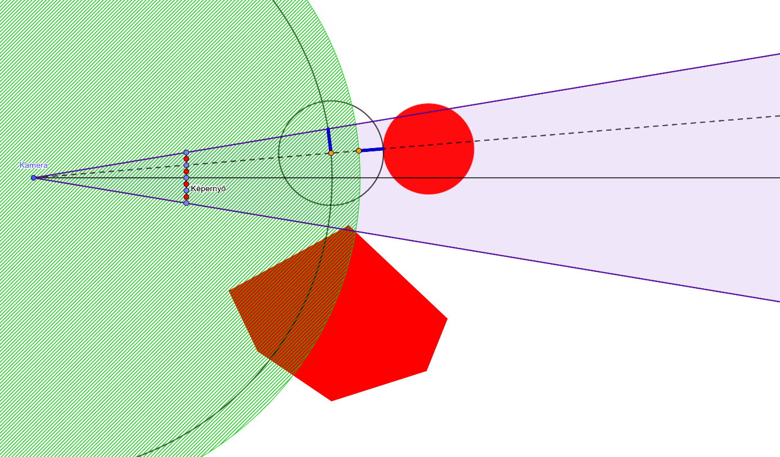

Túl kicsi lépés -> „bomlik”

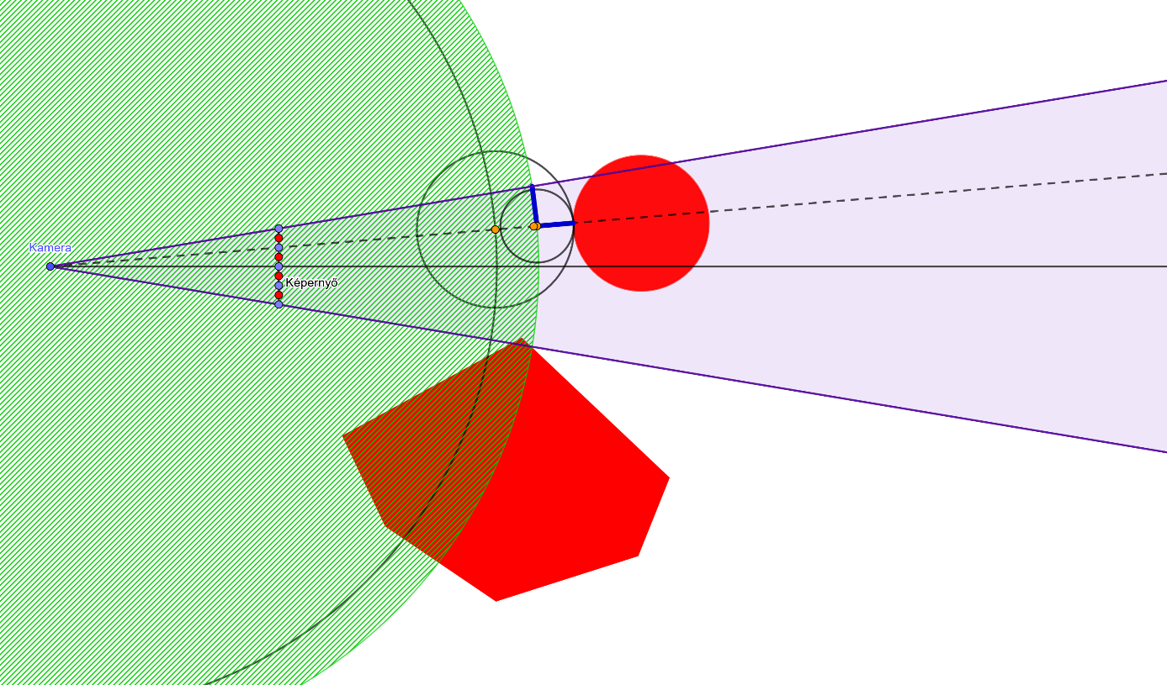

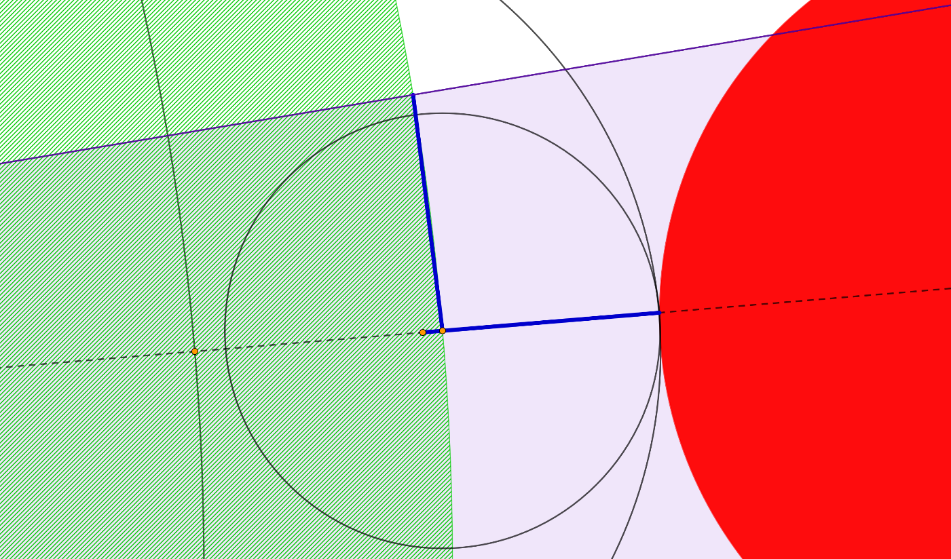

mivel most már a kúpjain csakis 1-1 „pixeleknek” felelnének meg így nincs értelme tovább alkalmazni a kúpkövetést, ezért majd valamelyik sugárkövető (naiv/relaxált/javított) algoritmussal fogjuk folytatni

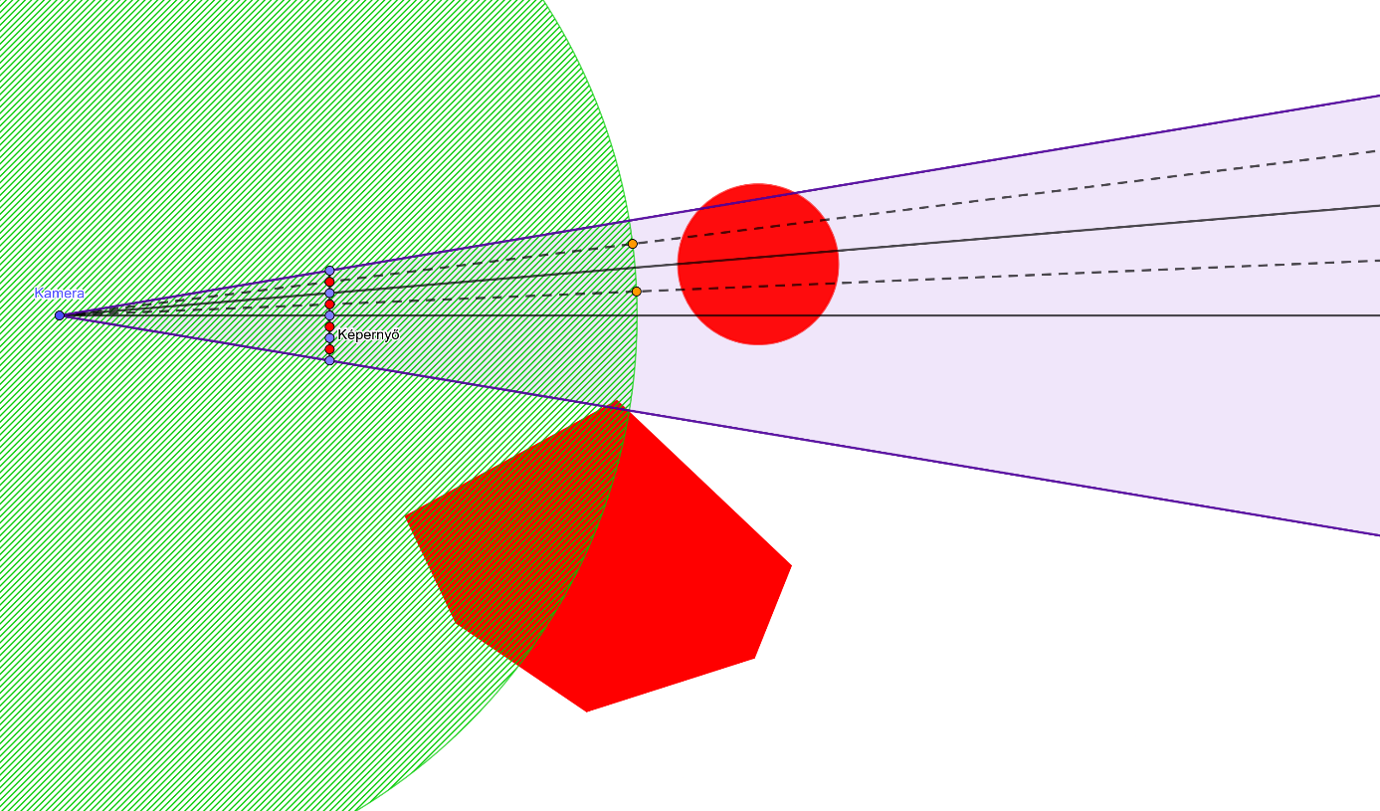

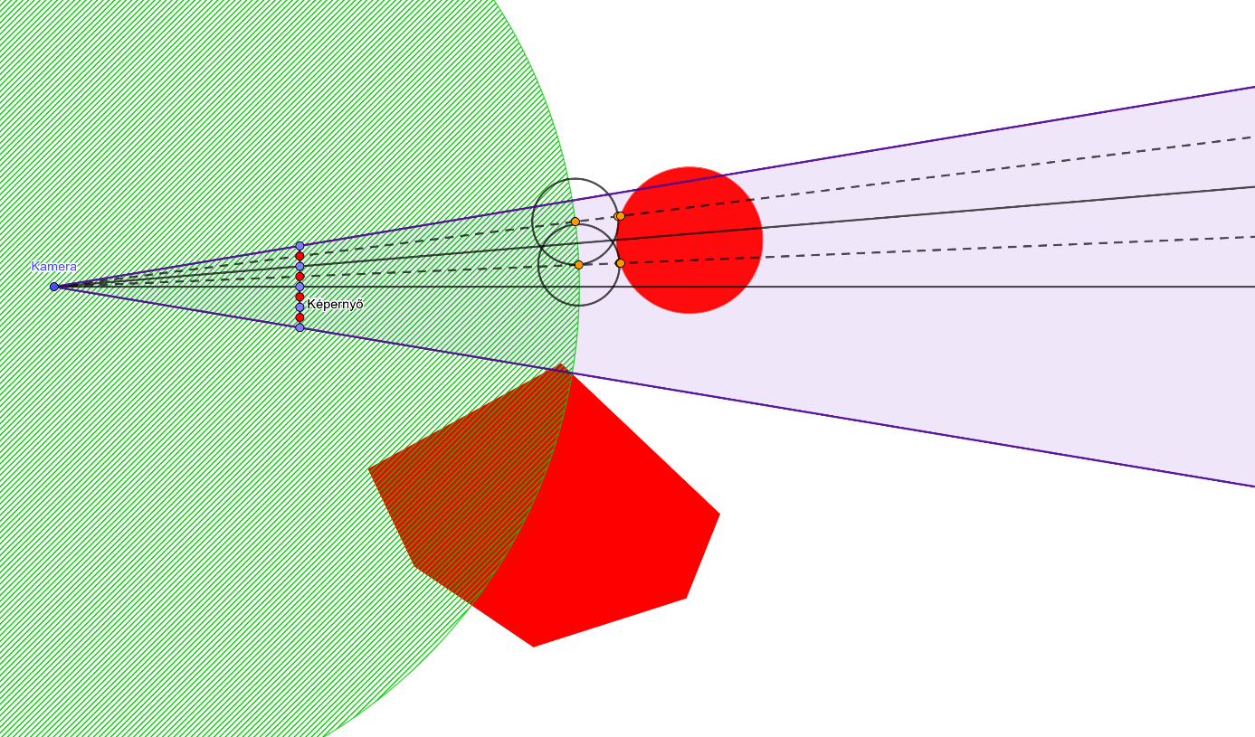

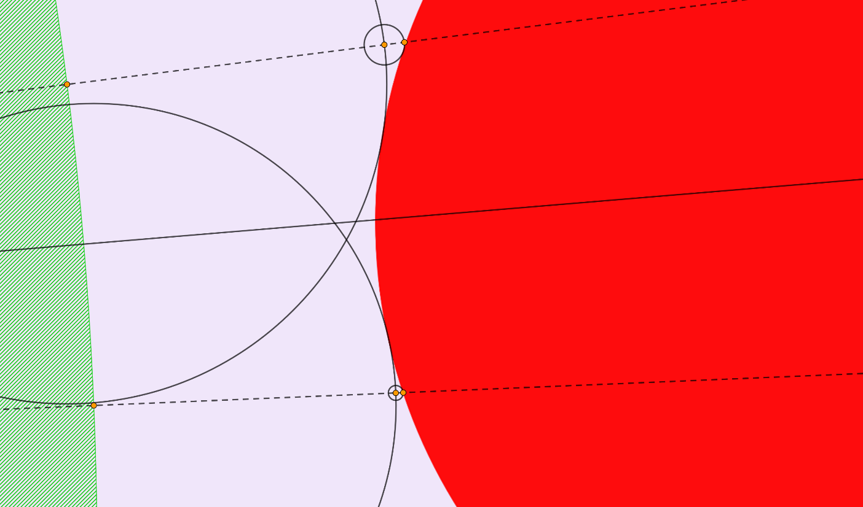

### A kúpkövetés algoritmus párhuzamosítása

Ha a kúpkövetés befejezte az iterációt, akkor több kisebb kúpra bomlik, amik az abbahagyott távolságtól folytatják az iterációt. Én úgy implementáltam ezt, hogy mindig negyedelődik a kúpokat alkotó pixelek száma és négyszereződik a kúpok száma, mindaddig, amíg 2x2-es nem lesz, majd utána a korábbi módszerek egyikét (alap/relaxált/javított) alkalmazom pixelenként kiindulva a már kúpkövetés által megtett távolságból.

Kúpkövetéses algoritmus folyamata:

1. párhuzamosan iterálás a kúpok mentén, amíg a feltételek (max távolság, max iteráció szám, …) igazak
2. szinkronizáció
3. kúpok felbontása
4. ha a kúpok már csak 1-1 pixelnek felelnének meg, akkor vége a kúpkövetésnek és a megtett távolságoktól még pixelenként az alap/relaxált/javított módszer valamelyikét alkalmazza
5. az új kúpok beállítják kezdő távolságukat a felbontás előtti kúpjaik megtett távolságára
6. folytatás az 1. lépéstől

az első ábrán egy kitalált képernyő, ami 24*48 pixeles, pixeleit ábrázolja, majd másodikon 3*6 darab 8*8 pixelnek megfelelő kúpok vannak ábrázolva, a harmadikon 6*12 darab 4*4 pixeles kúpok, majd a negyedik ábrán 12*24 kúp, aminek mindegyike 2*2 pixelnek felel meg, a kúpkövetés ebben az esetben (ezek paraméterezhetőek, például lehet, hogy csak 6*12 és 12*24 lenne és 3*6 nem) úgy nézne ki, hogy

1. 3*6 szálon a 8*8 pixeles kúpokat követjük
2. szinkronizáció
3. 6*12 szálon 4*4 pixeles kúpok a megfelelő 8*8-as kúp eredményéből indítva
4. szinkronizáció
5. 12*24 szálon 2*2 pixeles kúpok a 4*4 es eredményeit felhasználva
6. szinkronizáció
7. alap/relaxált/javított sugárkövetés pixelenként a megfelelő 2*2-es kúpok eredményeit felhasználva

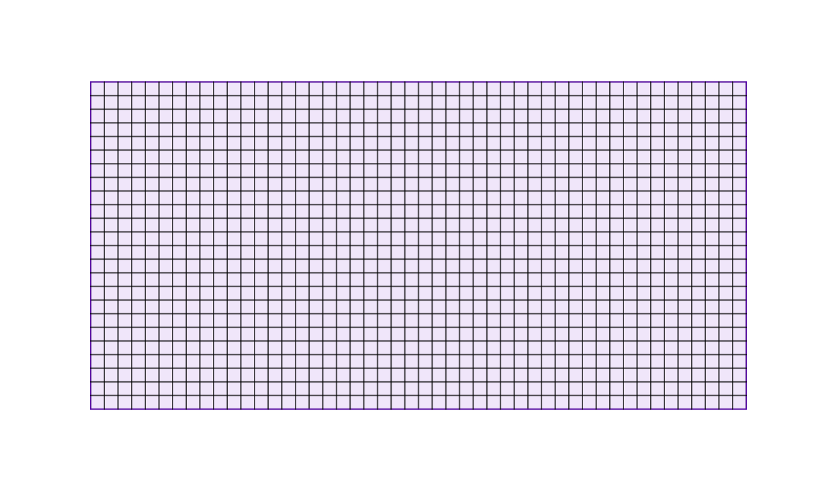

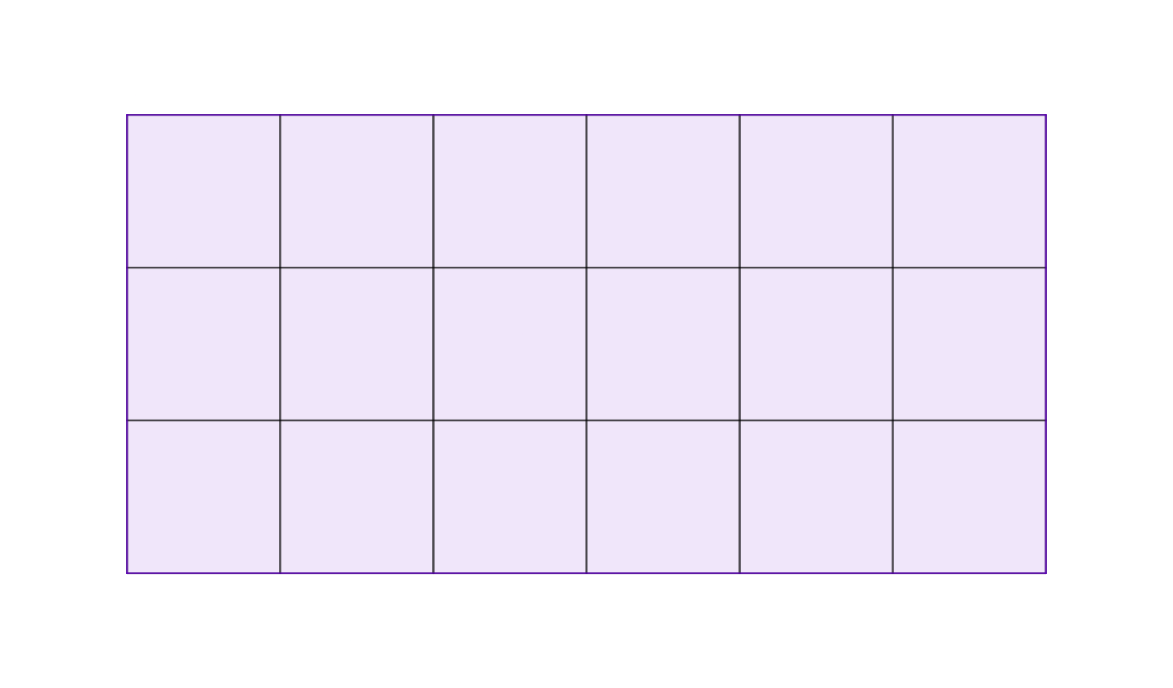

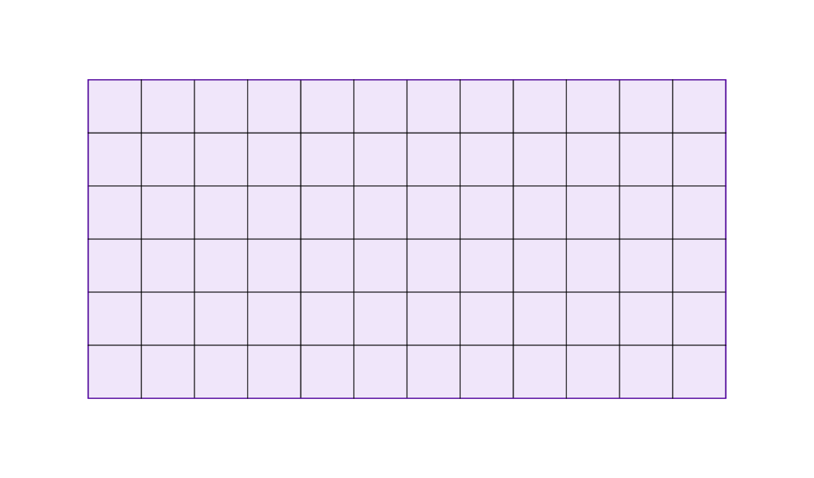

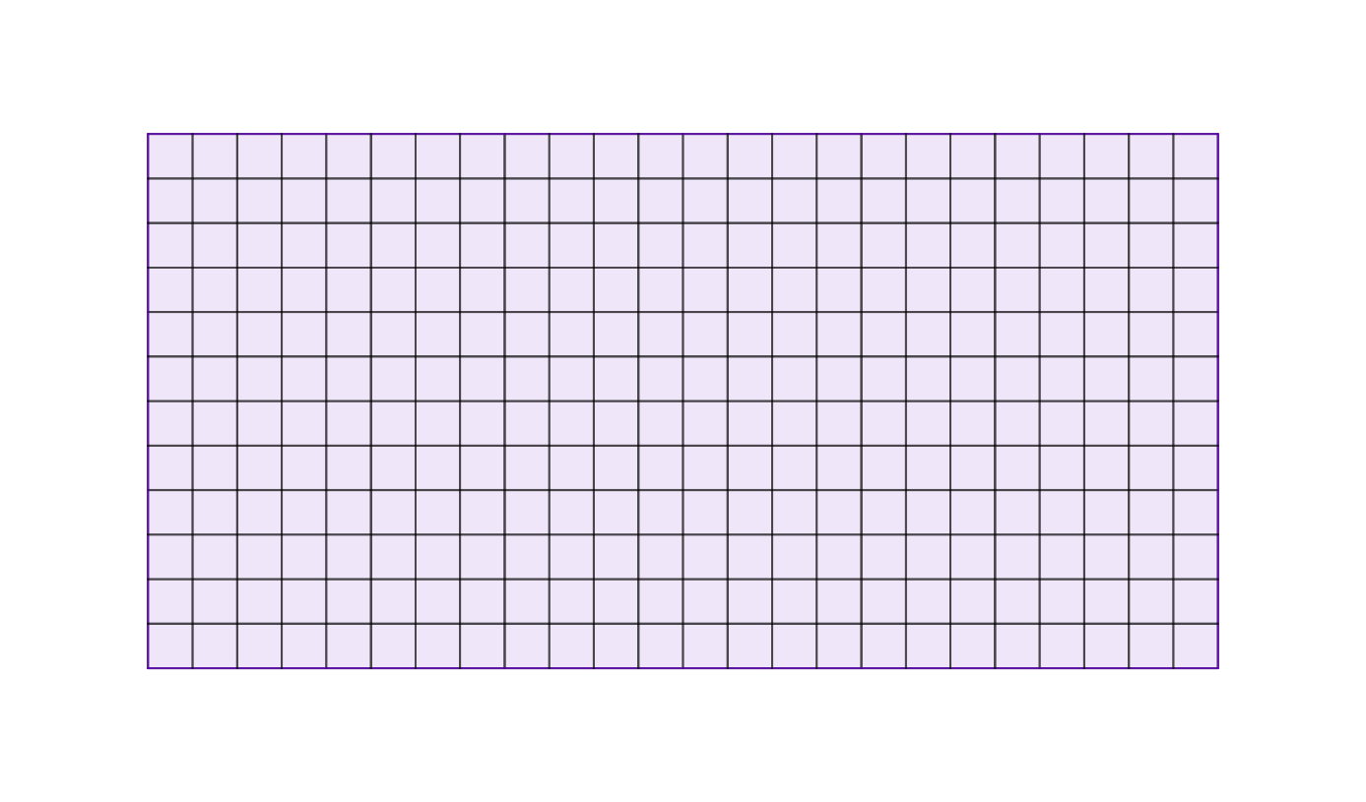

A gyorsítás itt abból fog adódni, hogy az SDF kiértékelések száma összességében kevesebb lesz (ami általában a domináns faktor a számítási időben), mivel ez a módszer azt használja ki, hogy szomszédos sugarak a kiindulási ponttól vett adott távolságra lévő SDF kiértékeléseikből származó távolságaik nagyban hasonlítanak, így úgymond összevonja őket.

### A kúpkövetés nagy limitációja

A probléma az az, hogy az első metszés után a kúpkövetés folytatásának sok értelme nincsen, mivel, ha a sugár tükröződik/megtörik akkor jó eséllyel más irányba fog indulni, mint valamelyik szomszédja így kúpot nem igazán tudnánk definiálni és nem is lenne sok értelme

### Relaxált/javított kúpkövetés

Kis módosítással a relaxált/javított módszert is tudjuk alkalmazni a kúpkövetésre, azaz a lépés mértékét valamilyen értékkel, legyen az konstans/heurisztikus beszorozzuk és ha ez nem jött be akkor csak visszalépünk. Ez meglehetősen jól fog működni, hiszen a kúpok álltalában nagyon keskenyek, mivel a GPU jó kihasználtsága érdekében álltalában nincs értelme 8*8 vagy 16*16 pixeles gúláknál nagyobbakból kiindulni, amik meglehetősen keskeny kúpokat adnak

# Fejlesztői dokumentáció

## Megoldási terv

## A szakdolgozatomban két különböző főbb feladattal foglalkoztam, A különböző távolságfüggvényekhez megjelenítéséhez használt gömbkövetési módszerek implementálásával, és ezek tesztelésével, ami a különböző módszerek teljesítményének és vizuális minőségének a mérésével és összehasonlításával foglalkozik.

Az előbbi lényege, hogy valós időben, egy kiválasztott távolságfüggvényt, az egyik módszerrel masszívan párhuzamosan megjelenítse. A program lehetőséget ad, hogy a kamerával körbejárhassuk a kiválasztott távolságfüggvényt, a különböző paramétereket valós időben módosíthassuk.

A tesztelés egy szinte automatikus folyamat, amely elindítása előtt, megadhatjuk, hogy mekkora iteráció limiteket szeretnénk tesztelni, beállíthatjuk a kamera pozícióját és egyéb a megjelenítéséhez és teszteléshez tartozó paramétereket (az egyszerűség és ismételhetőség kedvéért az idő automatikusan 0-ra van állítva a tesztek alatt). Miután elindult a teszt az a különböző módszerek mindegyikét egy állítható paraméter szerint többször lefuttatja, majd az egy kirajzolásra jutó átlagos időket fájlba kiírja, a kirajzolás eredményeit elmenti képekként, ezentúl még a pixelekre eső iteráció számok által alkotott képeket is elmenti. Az elmentett png képeket (azért png, mert SDL2 támogatja és veszteségmentes) és a mért időket majd jupiter notebook-ok segítségével elemzem, erről bővebben lásd: TODO.

A program ezen túl tartalmaz még egység teszteket is.

Az alábbi ábrán látható a programhoz tartozó használati eset diagram

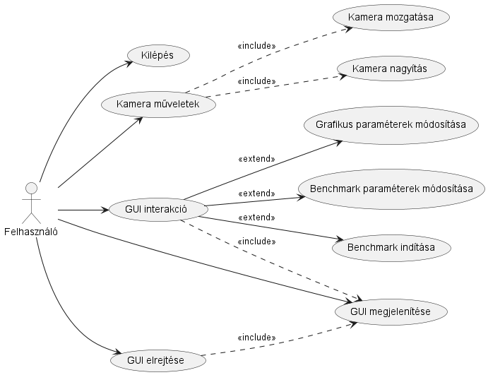

## A program architektúrája

### Az applikáció áll egy main.cpp C++ fájlból, egy statikus C++ könyvtárból és GLSL „compute” shader fájlokból.

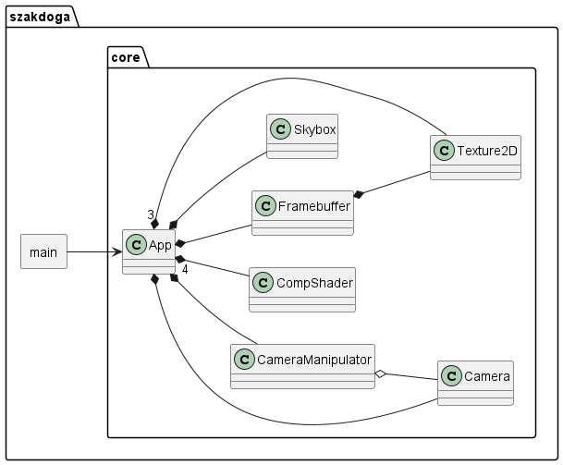

A Texture2D osztály egy RAII (Resource Allocation Is Initialization) absztrakció egy OpenGL 2 dimenziós textúra köré, hasonlóan a Skybox osztály egy „cubemap”-et absztraktál. A Framebuffer osztály, ahogy a neve is mondja, egy OpenGL „framebuffer”-t absztraktál, de itt helyezkedik el, a képernyő fotó készítő logika is. A CompShader osztály GLSL „compute” shader-t hoz létre. A Framebuffer és CompShader osztály is követi a RAII-t. A Camera és CameraManipulátor osztályok a kamera projekciós és nézeti mátrixok lekérdezését, billentyűzet és egér események általi módosítását végzik. Az App osztály meg ezeket összekötve adja az applikációt.

### Az App osztály

Az App osztály egyik főbb feladata a grafikus felület kezelése. A felület túlnyomó részét egyszerű ImGui lebegőpontos és egész típusú csúszkák valamint rádiógombok teszik ki, amik az App osztály privát változóit módosítják, a változók és rövid leírásuk:

* m_sdf_scene: a kiválasztott távolságfüggvényt adja meg
* m_render_mode: a kiválasztott kirajzolási módszert tárolja
* m_tracing_type, m_sphere_tracing_type, m_cone_trace_sphere_tracing_type, m_cone_trace_final_sphere_tracing_type: a gömbkövetési módszert (al módszert is) határozzák meg
* m_initial_cone_size: kezdeti kúpméret pixelben megadva (például, ha 8, akkor az azt jelenti, hogy 8x8 pixel a kúpok mérete a kezdetben)
* m_epsilon: gömbkövetésnél használt paraméter túl kicsi lépések detektálására
* m_max_distance: távolság, amin túl a program úgy tesz, mintha a sugár a skybox-ot találta volna el
* m_max_iteration_count: limit a gömbkövetés iteráció számaira
* m_relaxed_step_multiplier, m_cone_trace_relaxed_step_multiplier, m_cone_trace_final_relaxed_step_multiplier: a relaxált gömbkövetés lépés mértékét beszorzó skalár
* m_enhanced_step_multiplier, m_cone_trace_ enhanced _step_multiplier, m_cone_trace_final_ enhanced _step_multiplier: a javított gömbkövetés lépés mértékét beszorzó skalár
* m_enhanced_max_step_factor, m_cone_trace_enhanced_max_step_factor, m_cone_trace_final_enhanced_max_step_factor: a javított gömbkövetés lépés mértékét limitáló skalár
* m_cone_trace_intermediate_epsilon: m_epsilon-hoz hasonló, de a kúpkövetésnél használt
* m_benchmark_baseline_iteration_count: limit a tesztelésnél használt referencia kép iteráció számaira
* m_benchmark_min_iteration_count, m_benchmark_max_iteration_count, m_benchmark_iteration_count_spacing: rendre a tesztelésnél használt iteráció limitek alsó, felső korlátja, és hogy mekkora közönként vannak (például rendre 10, 70, 20 azt jelenti, hogy 10, 30, 50, 70 iteráció limitekkel fogja lefuttatni a különböző módszereket tesztelésnél)
* m_benchmark_performance_number_of_runs: a tesztelésnél megadja, hogy egy módszert, egy iteráció limittel hányszor fogja lefuttatni egymás után, minél nagyobb, annál pontosabb lesz az átlag
* m_shadow_penumbra, m_shadow_intesity: az árnyékok penumbra részét és intenzitását tárolja el
* m_ao_multiplier_attenuation, m_ao_step_size, m_ao_strength: az ambiens kitakarás számításánál használt paraméterek, rendre: erősségének elhalása (ahogy iterál), iterálás lépésköze, erősségét szorzó skalár
* m_shadow_max_iteration_count, m_ao_max_iteration_count: iteráció limit az árnyékok és ambiens kitakarás kiszámításához
* m_ambient_strength: ambiens fény ereje
* m_reflection_attenuation: a tükröződéseknél használt extra elhalást imitáló skalár
* m_max_number_of_reflections: a maximum tükröződések számának limitje

Privát tagjai:

* m_width: a képernyő szélességét tárolja
* m_height: a képernyő magasságát tárolja
* m_camera: egy példány a Camera osztályból
* m_camera_manipulator: a CameraManipulator egy példánya
* m_frambuffer: a Framebuffer egy példánya, ebbe rajzolnak a különböző shaderek
* m_sdf_scene: a kiválasztott távolságfüggvényt adja meg
* m_render_mode: a kiválasztott kirajzolási módszert tárolja
* m_tracing_type, m_sphere_tracing_type, m_cone_trace_sphere_tracing_type, m_cone_trace_final_sphere_tracing_type: a gömbkövetési módszert (al módszert is) határozzák meg
* m_sphere_trace_shader: a naíve, relaxált, javított gömbkövetése módszereket implementáló CompShader példánya
* m_cone_trace_shader: a kúpkövetést implementáló shader
* m_cone_trace_final_shader: a kúpkövetés befejezte után lefutó gömbkövető shader (ugyanaz, mint a m_sphere_trace_shader, csak egy másik példány)
* m_cone_trace_precompute_shader: a kúpkövetés által használt kúpok irányát és méretét előre kiszámoló és eltároló shader (mivel előre számolja ki, ezért csak az inverz projekciót alkalmazza az irányok kinyerésére, ezért majd a használata előtt meg kell szorozni az inverz nézeti mátrixxal)
* m_cone_trace_distance_iteration_texture_1, m_cone_trace_distance_iteration_texture_2: „ping-pong” (egyik mindig csak olvasható, másik csak írható, ezek folyamatosan felcserélődnek) textúrák (Texture2D), a kúpkövetése által megtett távolságot és iteráció számokat tárolják a kúpkövetés shader különböző meghívásai között
* m_initial_cone_size: kezdeti kúpméret pixelben megadva (például, ha 8, akkor az azt jelenti, hogy 8x8 pixel a kúpok mérete a kezdetben)
* m_cone_trace_precomputed_texture: m_cone_trace_precompute_shader ebbe fogja elmenti az eredményeit
* m_skybox: Skybox osztály példánya
* m_time_in_second: eltelt idő a program indításától számítva másodpercben
* m_epsilon: gömbkövetésnél használt paraméter túl kicsi lépések detektálására
* m_max_distance: távolság, amin túl a program úgy tesz, mintha a sugár a skybox-ot találta volna el
* m_max_iteration_count: limit a gömbkövetés iteráció számaira
* m_relaxed_step_multiplier, m_cone_trace_relaxed_step_multiplier, m_cone_trace_final_relaxed_step_multiplier: a relaxált gömbkövetés lépés mértékét beszorzó skalár
* m_enhanced_step_multiplier, m_cone_trace_ enhanced _step_multiplier, m_cone_trace_final_ enhanced _step_multiplier: a javított gömbkövetés lépés mértékét beszorzó skalár
* m_enhanced_max_step_factor, m_cone_trace_enhanced_max_step_factor, m_cone_trace_final_enhanced_max_step_factor: a javított gömbkövetés lépés mértékét limitáló skalár
* m_cone_trace_intermediate_epsilon: m_epsilon-hoz hasonló, de a kúpkövetésnél használt
* m_benchmark_baseline_iteration_count: limit a tesztelésnél használt referencia kép iteráció számaira
* m_benchmark_min_iteration_count, m_benchmark_max_iteration_count, m_benchmark_iteration_count_spacing: rendre a tesztelésnél használt iteráció limitek alsó, felső korlátja, és hogy mekkora közönként vannak (például rendre 10, 70, 20 azt jelenti, hogy 10, 30, 50, 70 iteráció limitekkel fogja lefuttatni a különböző módszereket tesztelésnél)
* m_benchmark_performance_number_of_runs: a tesztelésnél megadja, hogy egy módszert, egy iteráció limittel hányszor fogja lefuttatni egymás után, minél nagyobb, annál pontosabb lesz az átlag
* m_shadow_penumbra, m_shadow_intesity: az árnyékok penumbra részét és intenzitását tárolja el
* m_ao_multiplier_attenuation, m_ao_step_size, m_ao_strength: az ambiens kitakarás számításánál használt paraméterek, rendre: erősségének elhalása (ahogy iterál), iterálás lépésköze, erősségét szorzó skalár
* m_shadow_max_iteration_count, m_ao_max_iteration_count: iteráció limit az árnyékok és ambiens kitakarás kiszámításához
* m_ambient_strength: ambiens fény ereje
* m_reflection_attenuation: a tükröződéseknél használt extra elhalást imitáló skalár
* m_max_number_of_reflections: a maximum tükröződések számának limitje

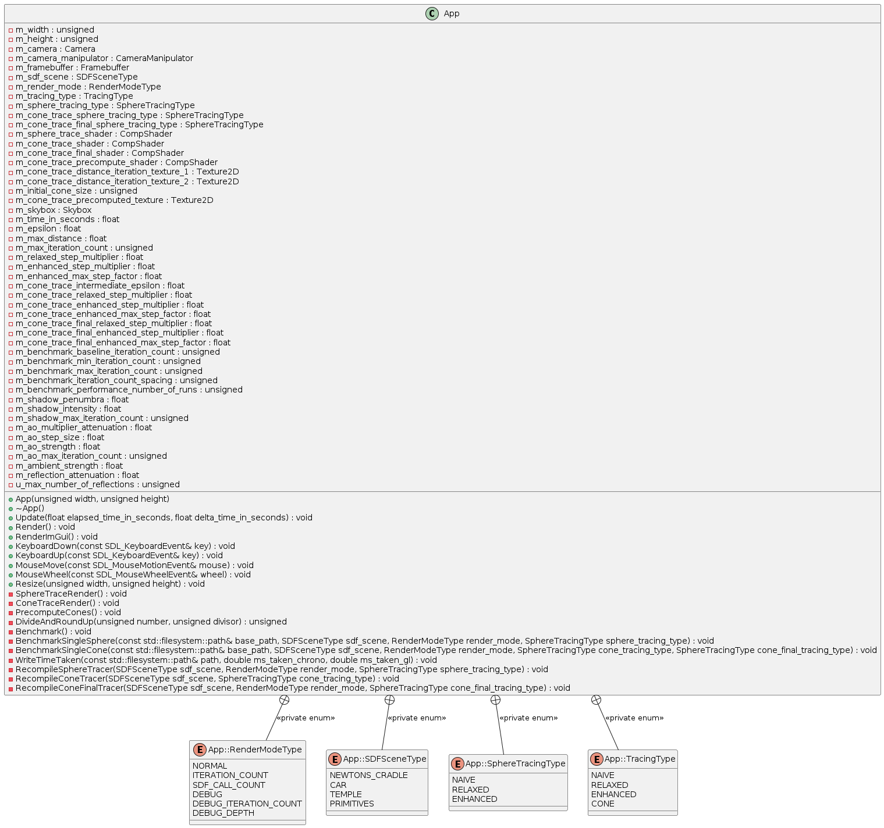

### A Camera osztály

Privát tagjai:

* m_angle:
* m_aspect:
* m_zFar:
* m_zNear:
* m_projMatrix:
* m_viewMatrix:
* m_at:
* m_eye:
* m_worldUp:

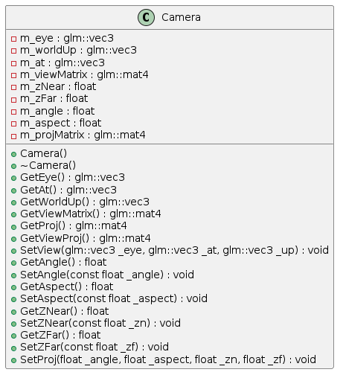

### A CameraManipulator osztály:

Privát tagjai:

* m_pCamera:
* m_backward_pressed, m_down_pressed, m_forward_pressed, m_left_pressed, m_right_pressed, m_up_pressed:
* m_distance:
* m_goForward, m_goRight, m_goUp:
* m_speed:
* m_u:
* m_v:
* m_center:

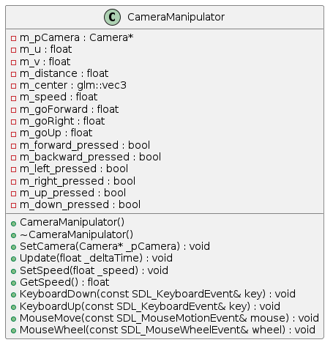

### A CompShader osztály:

Privát tagjai:

* m_program_id: a glCreateProgram által kapott azonosítót tárolja
* m_shader_source_code: a programhoz tartozó forrás kód, az „#include” preprocesszor makró utáni, de az „in” változók (@változó@) konfigurálása előtti állapot, a forráskód eltárolása azért hasznos, mert ha a konfigurációt megváltoztatnánk és a programot ezzel újra fordítanánk, akkor így nem kell a fájlt/fájlokat újra beolvasni
* m_currently_used_id: fejlesztés alatti hibák kiszűrésénél hasznos, figyelmeztet, ha egy olyan „uniform” változó helyét kérjük le, ami nem az aktív programhoz (shader) tartozik

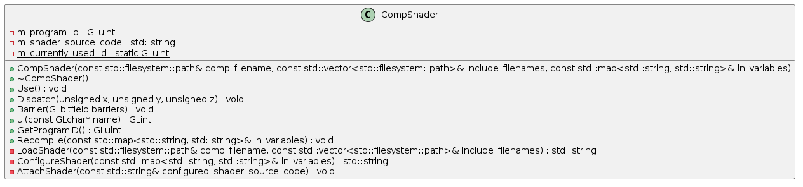

### A Framebuffer osztály:

Privát tagjai:

* m_width, m_height: a buffer szélessége és magassága
* m_framebuffer_id: a glCreateFramebuffers által kapott azonosító
* m_target_texture: a buffer színeket tároló textúrája

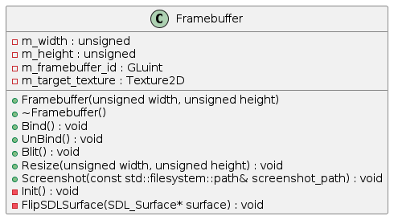

### A Skybox osztály:

Privát tagjai:

* m_texture_id: a glCreateTextures által kapott GL_TEXTURE_CUBE_MAP típusú textúra azonosítója

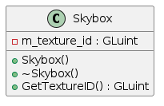

### A Texture2D osztály:

Privát tagjai:

* m_texture_id: a glCreateTextures által kapott GL_TEXTURE_2D típusú textúra azonosítója
* m_width, m_height: a textúra szélessége és magassága
* m_format: a textúra pixel formátuma
* m_levels: TODO:check this: „mipmap” szintek száma, opcionális, ha nincs konkrét érték megadva, akkor értéke 1 lesz, azaz egy szimpla 2 dimenziós sík textúra lesz

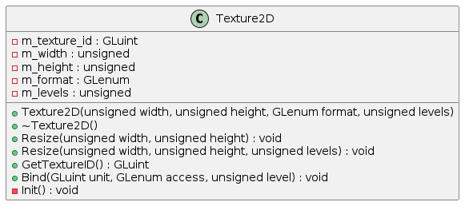

## A program mappa struktúrája

A kód nagyrésze az app mappa alatt található, itt helyezkedi el a belépési pont (app/main.cpp) is, az app/core mappában található az összes többi C++ forráskód, app/core/src a *.cpp fájlokat, app/core/include a *.hpp és *.h fájlokat tartalmaz, az app/core/tests az egységtesztekhez szükséges fájlokat. Az app/assets tartalmazza a *.comp és *.include GLSL forrás fájlokat. Az app/tests tartalmazza az összehasonlításhoz tartozó python fájlokat. A docs mappa a szakdolgozathoz felhasznált képeket, uml diagrammokat és geogebra *.ggb fájlokat tartalmazza. A scripts mappa segéd Bash scripteket tartalmaz (program fordításához, csomagok letöltéséhez, teszteléshez). A subprojects egy a meson által használt mappa, amelyben az ImGui SDL2és OpenGL-el vett kapcsolat létrehozásához vannak fájlok.

## Futtatási környezet

A programot C++ nyelven és GLSL shader nyelven írtam, a mérések eredményeit python jupiter nootbook segítségével hasonlítom össze. C++ 17 és GLSL 430-as verziókat használom, a program OpenGL API-t használ GLEW keretrendszerrel és SDL2 könyvtárral együtt. A GUI-t ImGui segítségével hoztam létre. Az egység tesztek pedig googletest keretrendszerrel lettek létrehozva. A programot Linux Mint 22 alatt és Visual Studio Code-ban fejlesztettem, a használt csomagok kezeléséről conan (2-es verzió) gondoskodik, a projektet pedig meson segítségével lehet fordítani.

## Meson és conan

TODO

## A CompShader osztály működése, a shaderek fordítása

A CompShader osztály egy szimpla RAII absztrakciónál bonyolultabban működik, mivel a GLSL nyelv önmagába a #include preprocesszor makrót nem támogatja, nyilvánvaló okok miatt, ezért hosszabb shaderek fejlesztése és karbantartása problémás tud lenni, ezért az osztály a konstruktorába kap egy listát shader fájl útvonalakkal

példa vector

, amikből kiválogatva másolja be a megfelelő fájl tartalmát a

példa include

helyére hasonlóan a C preprocesszorhoz. Ezenkívül még a cmake-ben található fájl konfigurációhoz hasonlóan (configure_file) van lehetőség statikus paramétereket megadni fordítás során

példa konfiguráció

az osztály ezenkívül lehetőséget ad, hogy ezeket a paramétereket dinamikusan módosítsuk, amik a kód újra fordításához vezetnek. Eredetileg uniform változókat és switch case-eket használtam nagyobb kódrészek között történő váltogatásra, például kiválasztani, hogy melyik SDF függvény hívódjon meg, ez a módszer viszont problémás volt, egyrészt lassabb lett tőle a program, mintha preprocesszor makrókkal oldottam volna meg (ez kevésbé okozott gondot, mivel az optimalizáló elég jól tudja kezelni az uniform változókat, főleg elágazások terén) a nagyobbik probléma az volt, hogy ez meglehetősen hosszú akadozásokat okozott (egyes esetekben 5-10 másodperc), amikor az uniform értéke megváltozott. A problémán nem segített, ha újrafordítottam a shadert minden egyes alkalommal, hiszen maga a fordítás is meglehetősen lassú volt (ez részben a nagy shaderek problémája). Az okot nem nagyon kutattam, de ha jól tudom a shadereket ha nem is teljesen, de részlegesen újra fordítják/optimalizálják, amikor egy uniform értéke megváltozik, ami kombinálva a lassú fordítási időkkel okozhatta a problémát. A megoldás így az lett, hogy fordítás alatt felparaméterezek #define makrókat adom oda #if/#elif/#endif makróknak, így a fordító gyorsan eltudja dobni a kód nagyrészét, ezzel elérve a gyors fordítást és az optimális teljesítményt.

## Képernyőkép készítése

A Framebuffer osztály lehetőséget ad, hogy egy megadott útvonalba lementsük a buffer tartalmát az SDL könyvtár (SDL_image) segítségével PNG formátumba, mivel OpenGL-ben a (0,0) koordináta bal alul van, míg az SDL a bal föntit használja, így, ha nem tükrözzük a felületet, akkor fejjel lefelé lévő képeket kapnánk, ezért kell megfordítani a képet. Az SDL3 könyvtár erre már beépített függvényt kínál, míg az SDL2 nem (a program írása alatt az SDL3 könyvtár még fejlesztés alatt áll/állt).

## Shaderek

A shaderek az app/assets mappában találhatóak (a teszteléshez szükségesek az app/core/tests/assets mappában), ugyanitt helyezkednek el a skybox-hoz szükséges képek is.

A COMP „típusú” fájlok (*.COMP) meg az azok által használt INCLUDE (*.INCLUDE), ezek mindketten GLSL szintaxist használnak, viszont az INCLUDE fájlok nem tartalmazzák a #version tag-et, így technikailag nem GLSL fájlok, míg a COMP fájlok igen.

Mivel az egyedi preprocesszorom a CompShader osztályban a C nyelvben találhatóhoz hasonlóan működik így az INCLUDE fájlok tartalmaznak „include guard”-okat.

### Kúpok előre történő kiszámolása

A kúpok irányai és méreteik (alapjának sugara egység távolságban) előre ki vannak számolva és egy textúrában eltárolva a program indításakor majd azt frissíti minden, képernyő átméretezésekor, kúpkövetés kezdeti kúpméretének módosításakor és az egér görgőjével történő nagyításakor. Mivel előre nem lehet tudni a nézeti mátrixot így valójában nem a végleges irány van meghatározva, hanem az inverz projekciós mátrix által beszorzott irány van, így a kúp mérete meghatározható, de a tényleges irányhoz még az inverz nézeti mátrixxal is be kell szorozni, de ez egy relatív gyors művelet.

### SDF-ek közti váltogatás

A szakdolgozat célja nem egy jól kidolgozott SDF nézegető program fejlesztése volt, így például nincs mód arra, hogy különböző SDF-eket dinamikusan hozzáadjunk (meglévők között lehet dinamikusan váltogatni). Jelenlegi megoldás szerint az sdf.INCLUDE fájlban egy preprocesszor makró dönti el, hogy melyik SDF legyen kiválasztva, amit dinamikusan (a shader újrafordul) lehet módosítani a grafikus felületen keresztül

példa makró

Maguk az SDF függvények külön fájlokban vannak és egy fix szignatúrájú függvényt kell, hogy tartalmazzanak

példa sdf függvény

A preprocesszor makró egyik nagy előnye, hogy sok függvény név ütközést elkerül az SDF függvények között (gyakran azonos néven definiálnak segéd függvényeket, vagy például a pi konstanst), ez azért fontos, mert így kis módosítás kellett az internetről szerzett SDF függvények integrálásakor.

### Különböző nézeti módok

A nézeti módok között dinamikusan lehet váltogatni a grafikus felületen keresztül. A kúpkövetésnél az iterációk száma pixelekre van átlagolva, például, ha van egy 8x8-as kúpunk, ami tett 24 iterációt és ez a kúp felbomlik 4 darab 4x4 es kúpra, akkor mindegyik kúp úgymond 6 iterációt tett.

* normál: Ez egy BRDF alapon rekurzívan követi a sugarat, majd a kapott színt jeleníti meg, minden ütközésnél fog indítani sugarakat a fényforrás felé a puha árnyékok miatt és egy sugarat a normál mentén az ambiens kitakarás (ambient occlusion) közelítése céljából.
* iterációk száma: A normál mód kiszámítása alatt a sugár mentén tett iterációk száma (vagyis az ahhoz szükséges SDF hívások számai, kivéve az ambiens kitakarás, puha árnyékok és normál vektor kiszámításához szükséges függvényhívásokat). Ez az érték a paraméterül kapott iteráció szám limittel van elosztva, így a kapott „szín” 0 és 1 közé lesz beszorítva. Kúpkövetésnél ez a pixelekre eső átlag lesz.  
  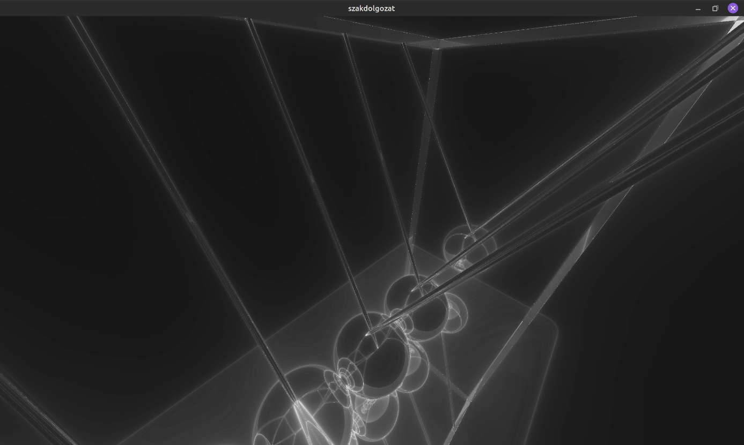
* sdf hívások száma: A normál mód összes SDF hívásainak száma elosztva egy felső korláttal, úgy, hogy az eredmény garantáltan 0 és 1 között legyen
* debug: Ebben a módban a sugarak csakis az első ütközésig mennek vagy amíg a feltételek igazak (max iteráció szám, max távolság), ha ütközik, akkor egy nagyon egyszer módon egy szürke árnyalatot kap, ha átlépi a max távolságot, akkor a skybox színét kapja, ha pedig az iteráció limitet haladja meg, akkor pedig egy fix piros színt kap.   
  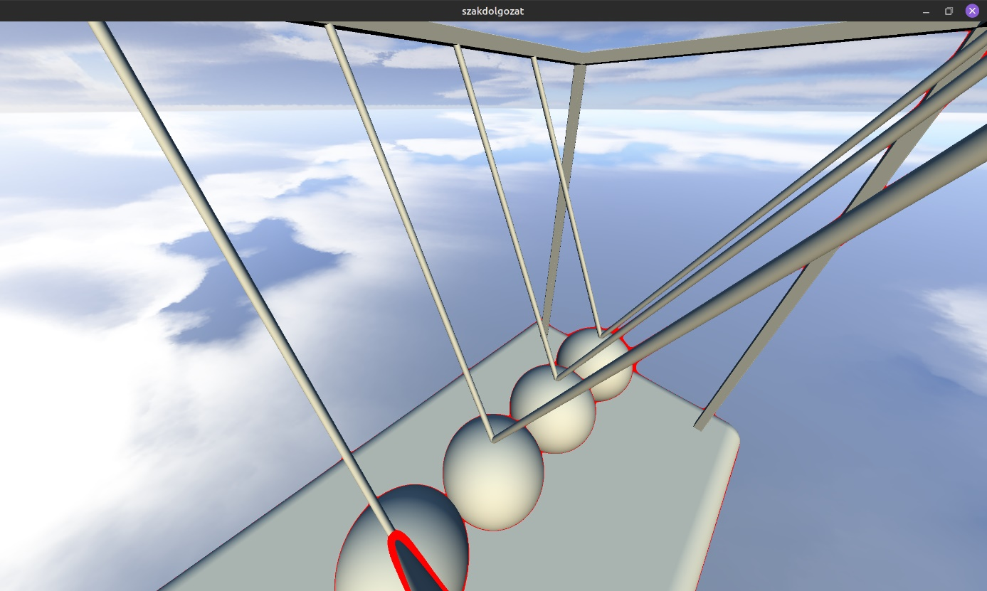
* debug mód iteráció száma: Itt a 0 és 1 közé beszorított pixelenként megtett iteráció számok (az első ütközésig) lesznek.
* mélység: Szimplán a mélységet fogja kirajzolni.

# Tesztelés

## Feketedoboz tesztelés

## Fehérdoboz tesztelés

### Tesztek futtatása

A teszteket a fordítási környezet létrehozása után lehet futtatni (részletesebb leírásért lásd: TODO), egy bash szkript: scripts/test.sh is létezik a projektben a tesztek automatikus futtatására, manuálisan a teszteket így lehet futtatni:

cd builddir

meson install -C meson-src --skip-subprojects --quiet

meson test -C meson-src

## Teljesítmény és vizuális minőség

A szakdolgozat célja volt a különböző módszerek vizuális és futási idejüknek a mérése és összehasonlítása, az idők mérését és a vizuális összehasonlításhoz használt képeket automatikusan generálja a „benchmark” nevezetű funkció. A „benchmark”-ot a grafikus felületen keresztül lehet paraméterezni és egy gombbal elindítani, majd az a képeket és szöveges fájlba beleírt időket a bináris létrejövő mappájába fogja elmenteni módszerenként almappákba rendezve, valamint egy referencia képet (naiv módszer magas iteráció limittel) is fog készíteni.

Megjegyzendő, hogy nem csak futási idő kerül mérésre, hanem a pixelenkénti iteráció szám és SDF függvény hívásainak a száma (a kettő közötti különbség részletesebb leírásáért lásd: TODO) is képként lesz elmentve.

A mérések 1920*1080 (Full HD) felbontás mellett, illetve 3840*2160 (4K) felbontással lettek készítve, a kúpkövetéseknél a kúpok kezdeti mérete 4*4 pixel (azaz 4*4 majd 2*2 pixel), valamint 8*8 pixel bizonyos eseteknél.

A méréseket a laptopomon végeztem el (töltőhöz csatlakoztatva), amely egy „ASUS Vivobook Pro 14 M3401 Q”, CPU: „Ryzen 7 5800H” 8 magos, GPU: „NVIDIA Geforce RTX 3050” 4GB dedikált (és 8GB osztott, de mivel az alkalmazás memóriahasználata minimális, ezért nem lényeges) memóriával.

TODO: laptop specification

### Normál megjelenítés

A vizuális minőségeket az app/tests/image_quality_comparisons.ipynb (jupiter notebook) segítségével hasonlítom össze.

Az alábbi ábrán a viszonyítási kép látható

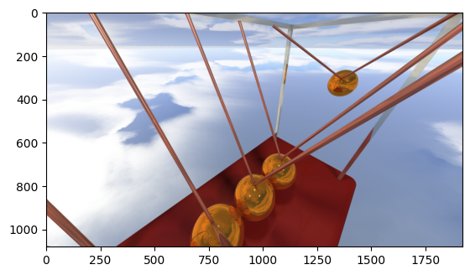

Az alábbi ábrákon a különböző módszerek különböző iteráció limit melletti képeik, SSIM (Structured Similarity Index Measure, 0 és 1 között, ahol 1 a legjobb) értékeik és a referenciától való eltéréseik láthatóak, ahol egy adott sor a módszerek egyikének felel meg (kúpkövetéseknél pl: „cone relaxed naiv” azt jelenti, hogy a kúpkövetés alatt egy enyhén módosított relaxált gömbkövetést használ, majd miután a kúpkövetés befejeződött pixelenként a naiv módszert alkalmazza), míg oszloponként az iteráció limit a közös.

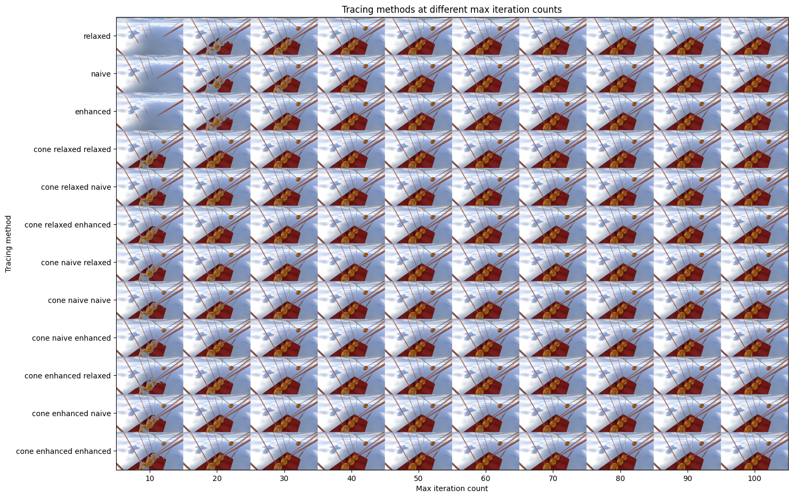

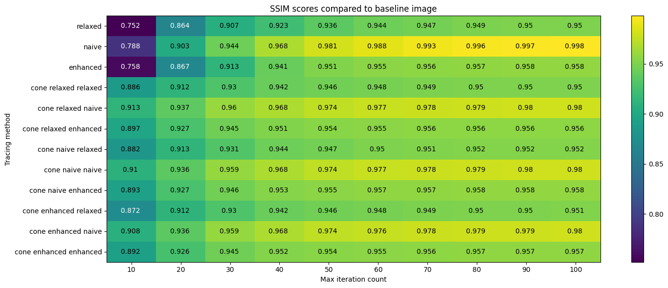

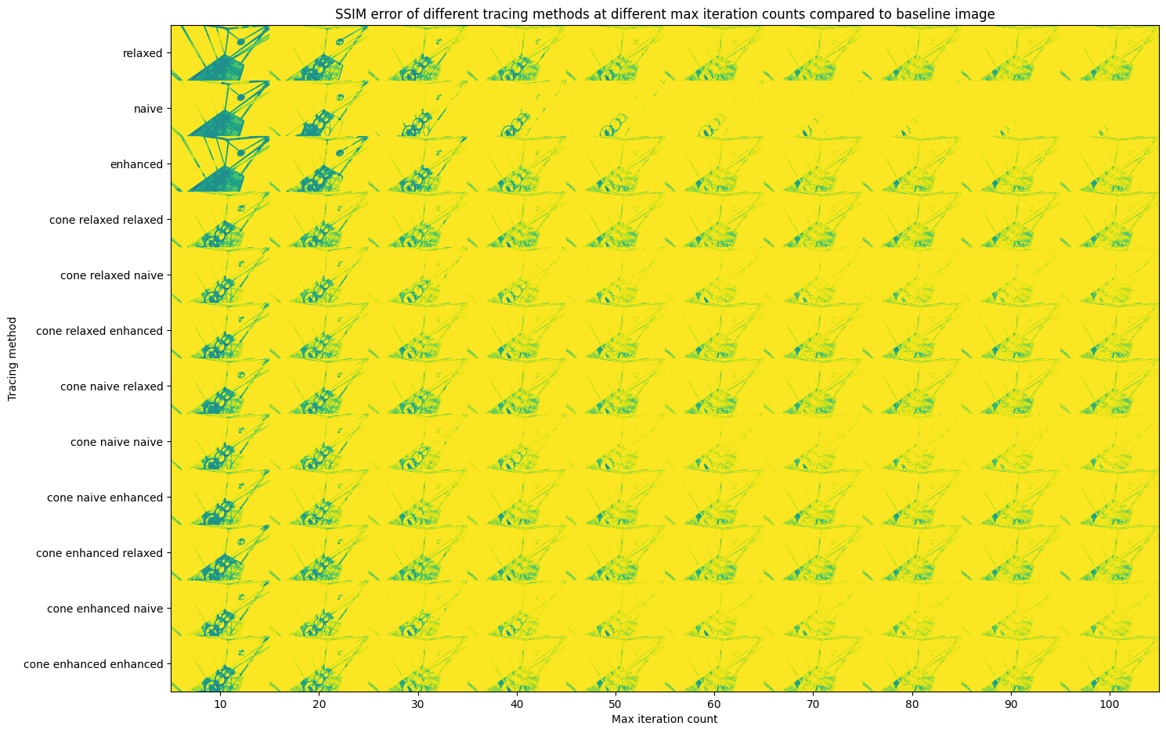

A teljesítményt az app/tests/performance_comparisons.ipynb program segítségével vizsgálom.

Az alábbi ábrákon az előbbiekhez hasonlóan vannak a különböző módszerek és iteráció limitek melletti futási idők (ezek, több futam átlagai, a futamok száma grafikus felületen keresztül paraméterezhető), két különböző mérési módszerrel lettek, ezek mérve, ezek közül az első a standard könyvtárbeli „chrono”-t használja, míg a második „opengl query”-t

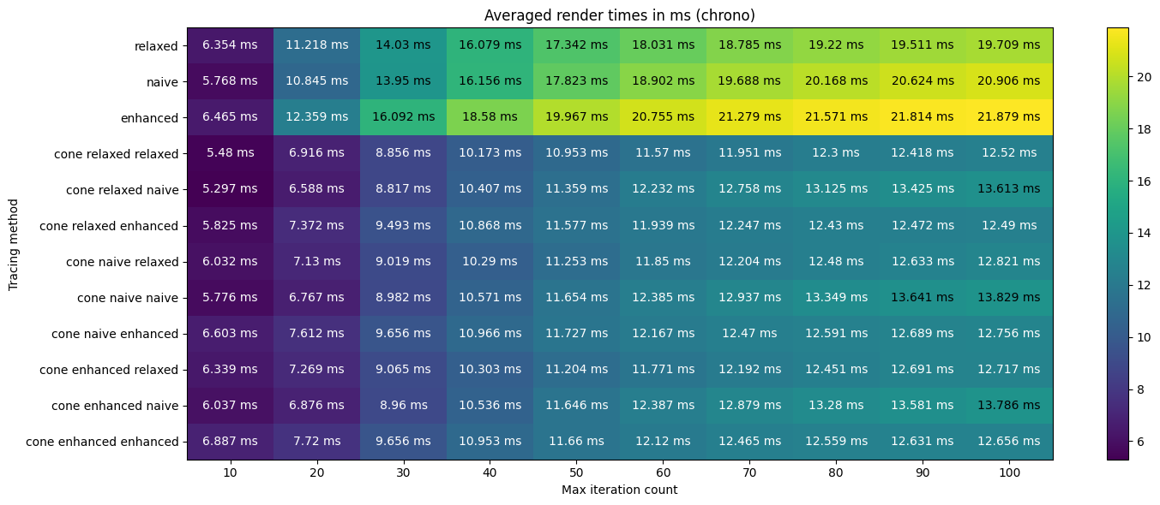

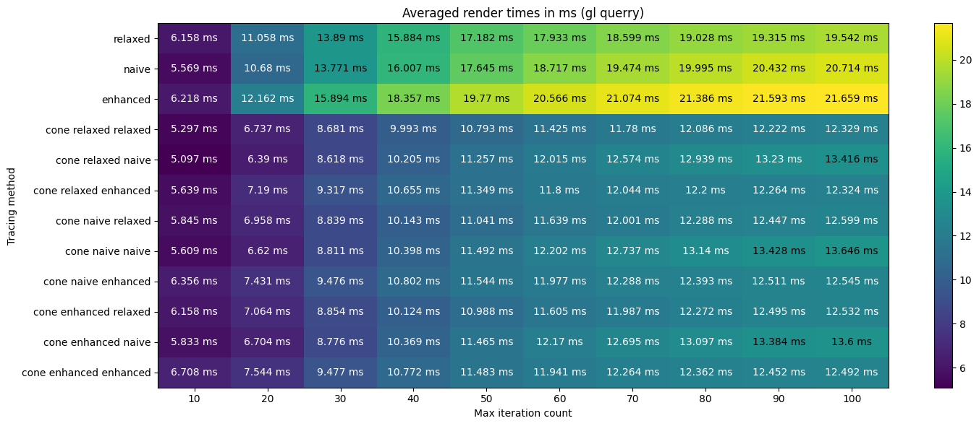

Az alábbi ábrákon a különböző esetek pixelenkénti SDF hívásainak (csak az iterációhoz szükséges, ambiens kitakarás, puha árnyékok, normál irány kiszámításához szükséges nem) a száma van az első ábrán, mint kép, a másodikon pedig mint átlag (pixelenkénti) van megjelenítve

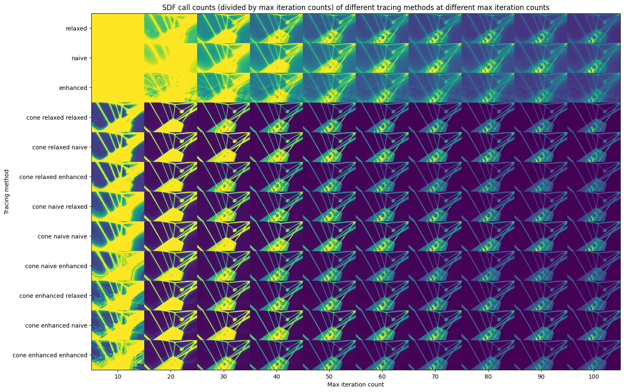

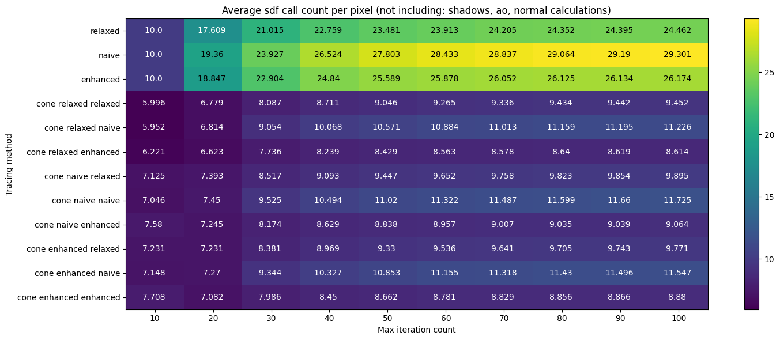

az alábbi ábrán egy jóval komplexebb SDF függvény pixelenkénti átlag hívásai láthatóak

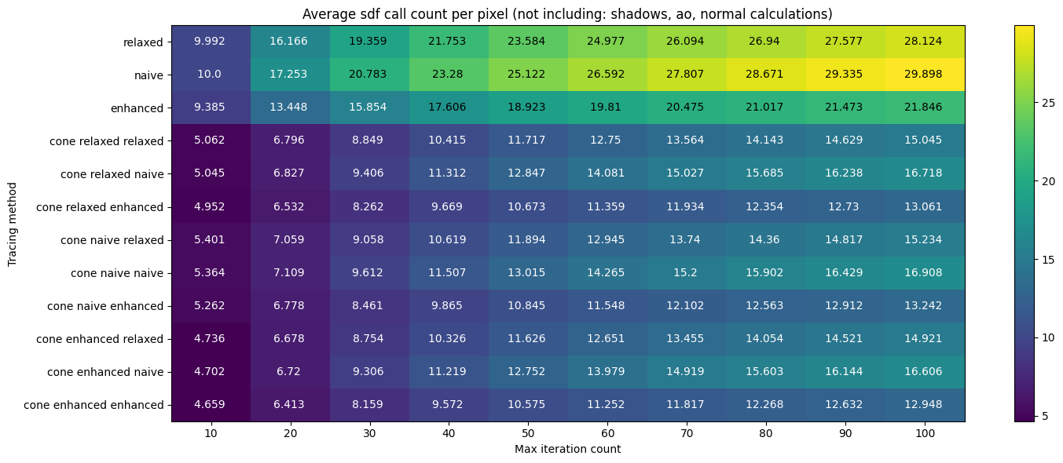

### Debug megjelenítés

Az alábbi ábrákon pedig a „Debug” módszer (ahol csak az első metszésig megy a sugárkövetés és a színek számolási is primitív) láthatóak rendre: viszonyítási kép, maguk a képek, SSIM értékek, SSIM differencia képek, chrono és „opengl query” idők, SDF hívások számainak a képei és átlagai

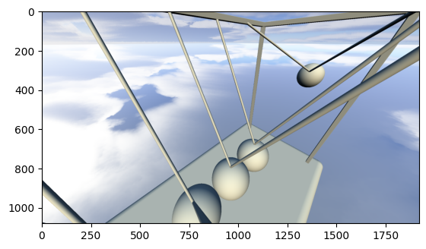

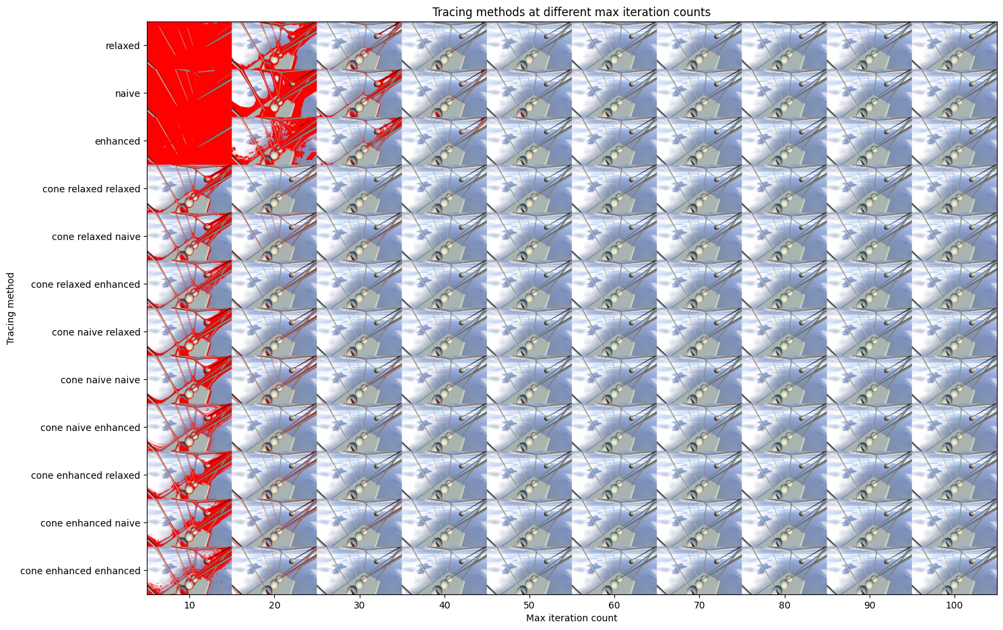

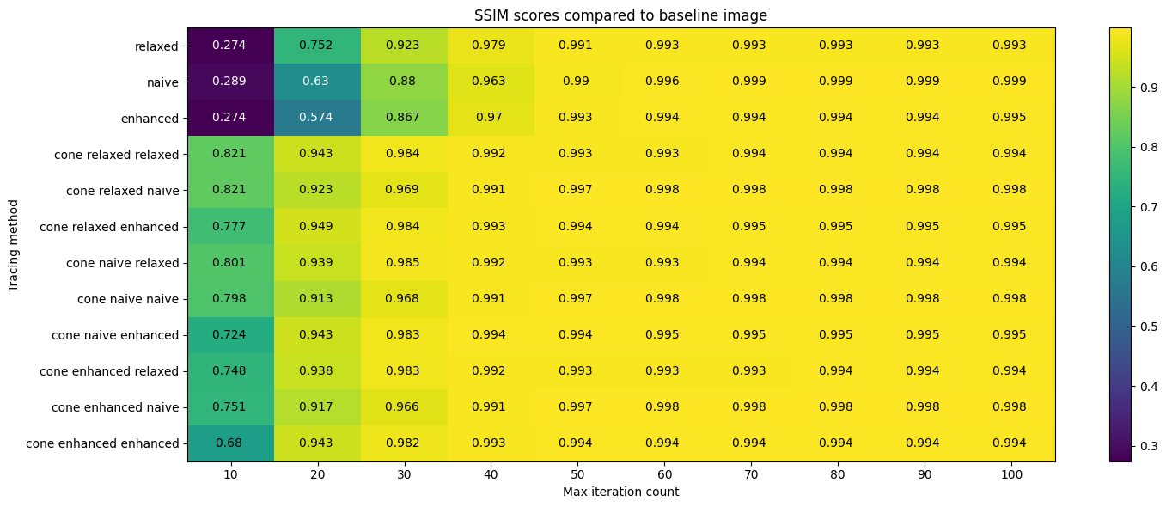

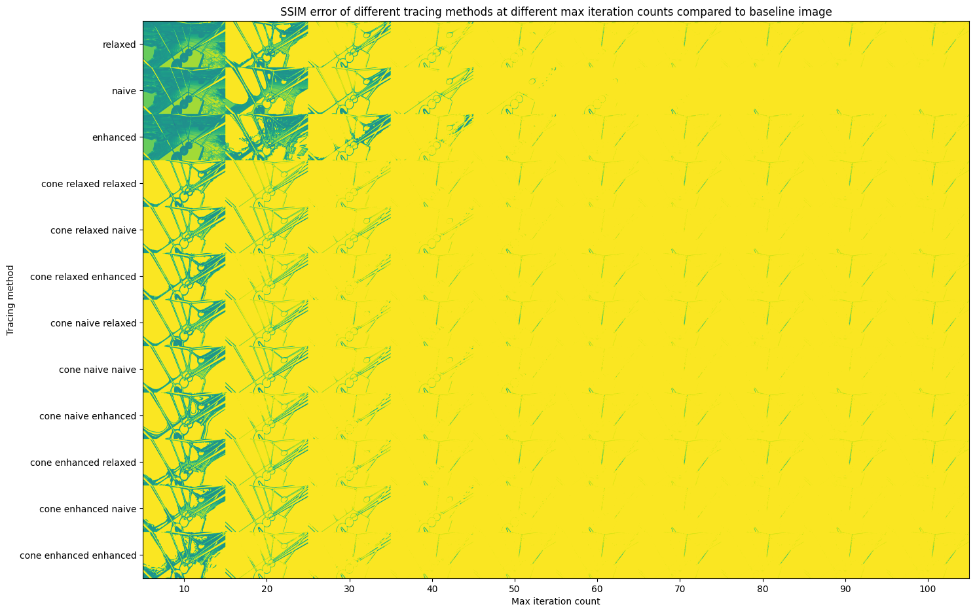

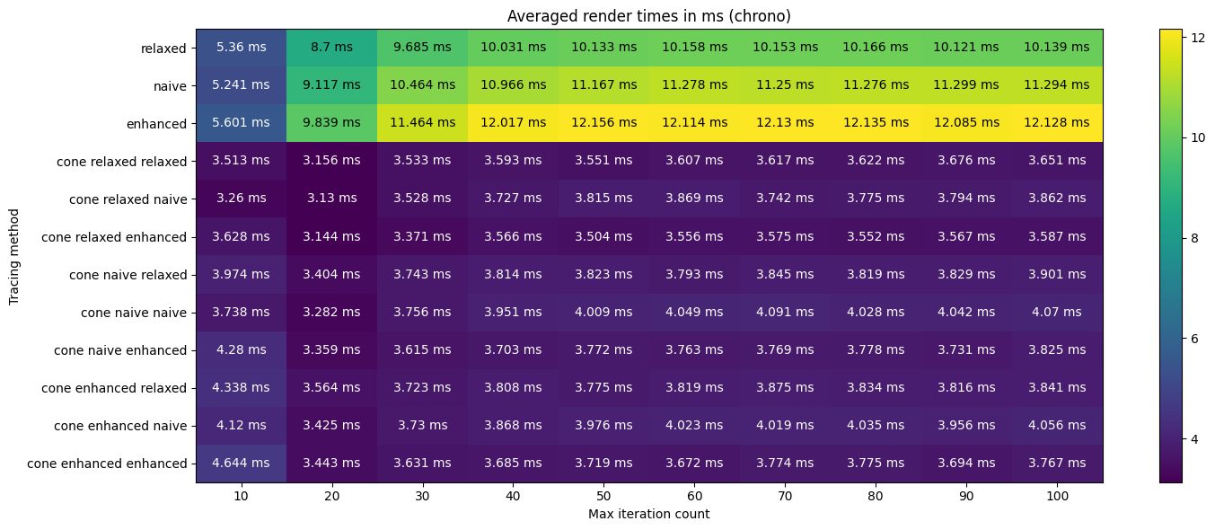

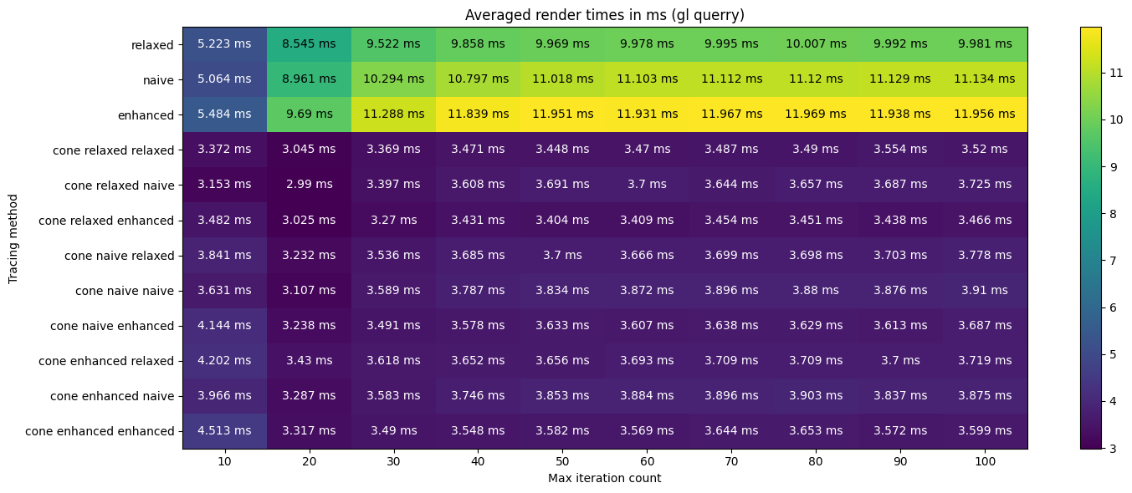

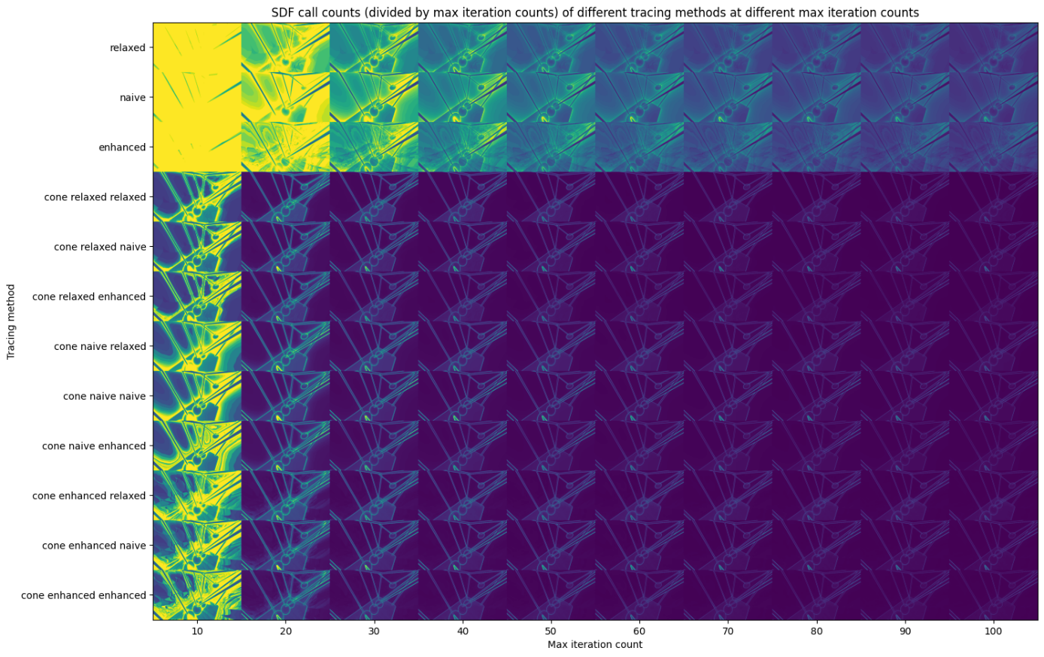

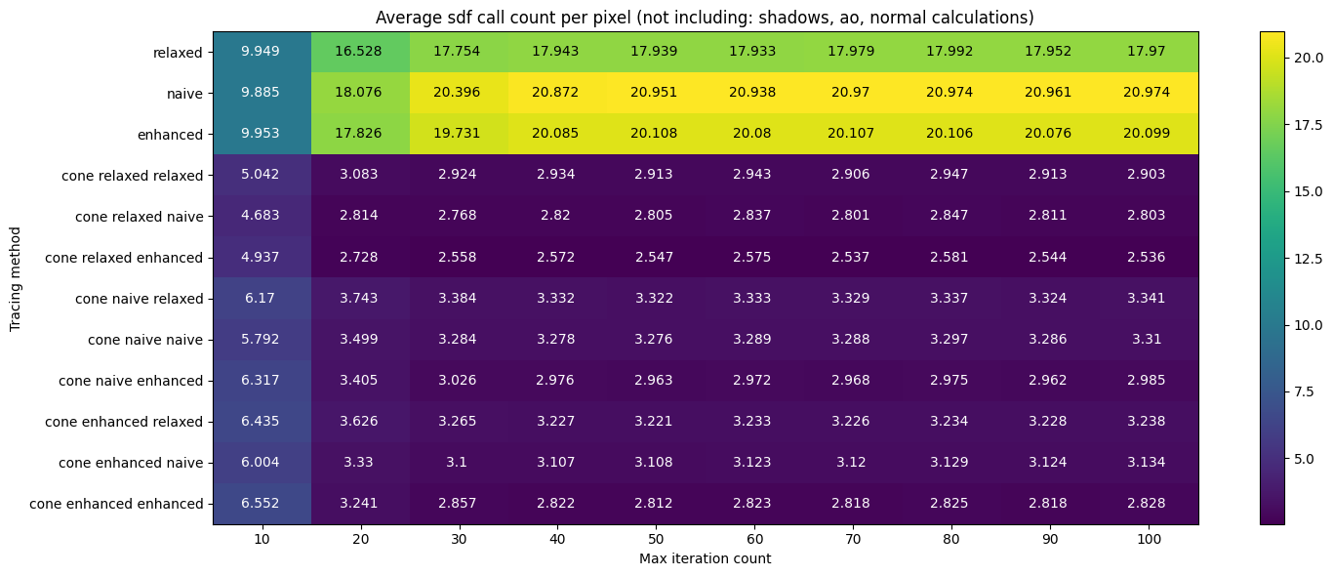

### Kezdeti kúpméret hatása

Az eddigi mérések mind 4x4 es kúpból indultak ki, de az ideális kezdeti kúpméret változó, a cél, az az, hogy a videókártyát jól kihasználjuk és mivel a szálak száma függ a felbontástól és a kúpmérettől, valamint azt is figyelembe kell venni, hogyha például gyors az iteráció (egyszerű SDF), akkor a memória szinkronizációk „overhead”-je is számottevő (amiből több kell, ha nagyobb a kezdeti kúp).

A különbség leginkább feltünő, ha „Debug” megjelenítést használunk, az alábbi ábrákon az 1920*1080p felbontású „Debug” módszer 4*4 és 8*8-as kúpkövetés futási idejei láthatóak (a felső 3 sor itt nem releváns)



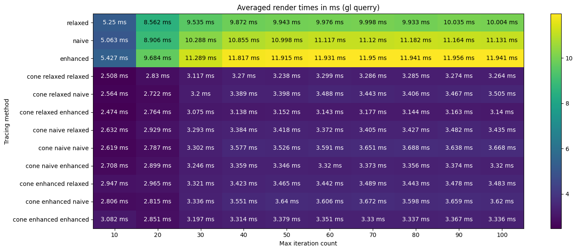

1080p esetében aligha gyorsabb, ez valószínűleg a videókártya rossz kihasználtsága miatt és az extra memória szinkronizáció miatt van, hiszen az SDF hívások száma (pixelenkénti átlag) drasztikusan lecsökkent



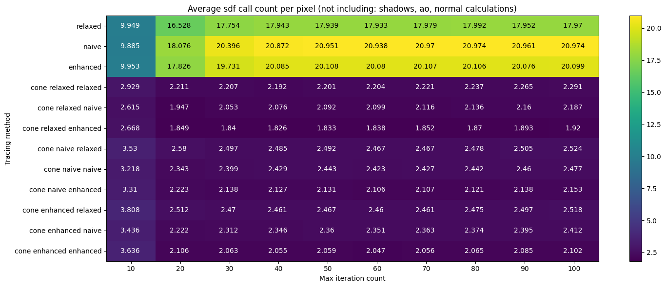

viszont 3840*2160 (4K) felbontás mellett már jóval nagyobb a különbség

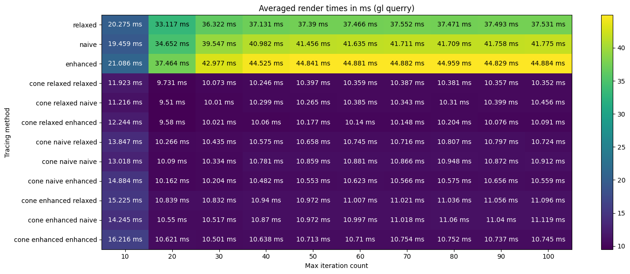

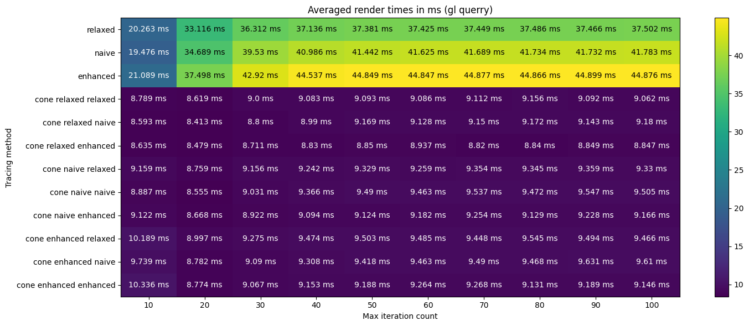

de ez nem csak a jobb kihasználtságnak köszönhető, maga a kúpkövetés is (még) hatékonyabb lett

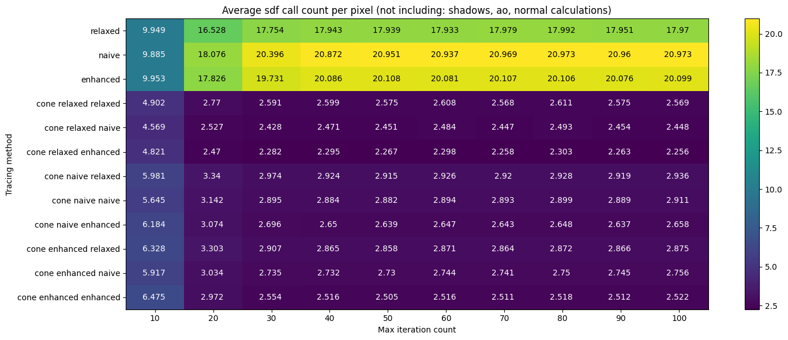

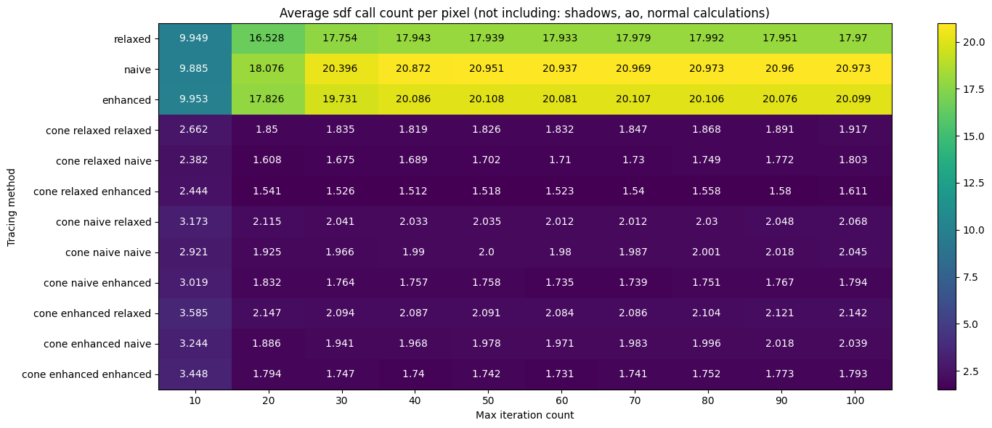

### Mérések összegzése, megfigyelések

Sajnos az SSIM nem a leg ideálisabb apróbb eltérések mérésére, így kicsit nehéz különbséget tenni a naiv és relaxált valamint a javított között, de egy ~10-20% normál mód esetén és ~20% Debug mód esetében a gyorsulás azonos vizuális minőség mellett, ezek a számok inkább érzésre (saját szememre) vannak alapozva, minthogy SSIM értékekre, ha az SDF hívások számát nézzük, az egy hasonló képet ad, ~20% csökkenés normál módban és ~10-20% Debug módban.

A javított módszer egyik nagy előnye, hogy lapos felületekkel szinte párhuzamos sugarakat jól tud kezelni, de ilyen a mérésekhez használt SDF függvényben aligha van így nagyjából a relaxált módszerrel van egy szinten, de helyenként még lassabb is, viszont ez a mérés: TODO, az úgynevezett templom SDF függvény meg épphogy a javított módszernek kedvez.

A kúpkövetés különböző változatai között nagy különbségek nincsenek, ~5-10%, viszont a naiv/relaxált/javított módszerekhez képest igen, normál módban a futási idő ~40%-kal rövidebb, az SDF hívások számai ~60-70%-kal kevesebb. Debug módban a futási idő ~70%-kal, SDF hívások száma ~80-90%-kal kevesebb. 4K felbontás mellett, a Debug módszer futási idejei ~70-80%-kal kisebb, míg az átlagos SDF függvényhívások száma ~90%-kal kevesebb. Tehát, normál módban 1.5-2.0 szoros az FPS (Frames Per Second), míg Debug módban 3-4 szeres. A futási idő és az SDF hívások számainak csökkenése közti különbség arra utal, hogy az implementáció (kúpkövetés) nem tökéletes és a videókártya kihasználtsága se optimális (a globális szinkronizáció a probléma), ideális esetben a domináns faktor a futási időben kizárólag az SDF függvény kiértékelése lenne, azaz a függvényhívások számának csökkenése a futási idő csökkenésével szinte azonos lenne.

A kúpkövetésnél 1080p esetén a 4*4 vagy a 8*8 pixeles kezdeti kúpok ideálisak a mérések szerint (ez függ az SDF függvénytől, hardvertől, …), 4K felbontásnál 8*8 vagy 16*16, ezek a felbontás és kezdeti kúp méret párok 129600 ((1920*1080)/(4*4) == (3840*2160)/(8*8)) és 32400 ((1920*1080)/(8*8) == (3840*2160)/(16*16)) szálat jelentenének, ami nagyjából a limit, amit a laptopom videókártyája tud ténylegesen párhuzamosan futtatni.

Egy érdekes megfigyelés, hogy a kúpkövetés bizonyos esetekben pixelenként átlagban kevesebb SDF hívást tesz nagyobb iteráció limit mellett, ez valószínűleg azért van, mert, ha túl alacsony az iteráció limit, akkor a kúpkövetés hamarabb felbomlik, mint ami optimális lenni így romlik a hatékonysága.

# Irodalomjegyzék

# Melléklet

# Továbbfejlesztési lehetőségek

A kúpokat nem négyzetekből, hanem hatszögekből indítani, így átlagban kisebbek lennének a kúpok és az algoritmus pedig hatékonyabb.

Torzulás kezelése, nem egynelő eloszlás a projekció miatt

A kúpkövetés dispatch-jei között nem kell teljes szinkronizáció, megoldható, hogy mondjuk csak workgroup-on belül keljen csak

Az SSIM értékeken túl érdemes lehet, a nem konvergált pixelek számát meghatározni és azt használni a vizuális minőség méréséhez